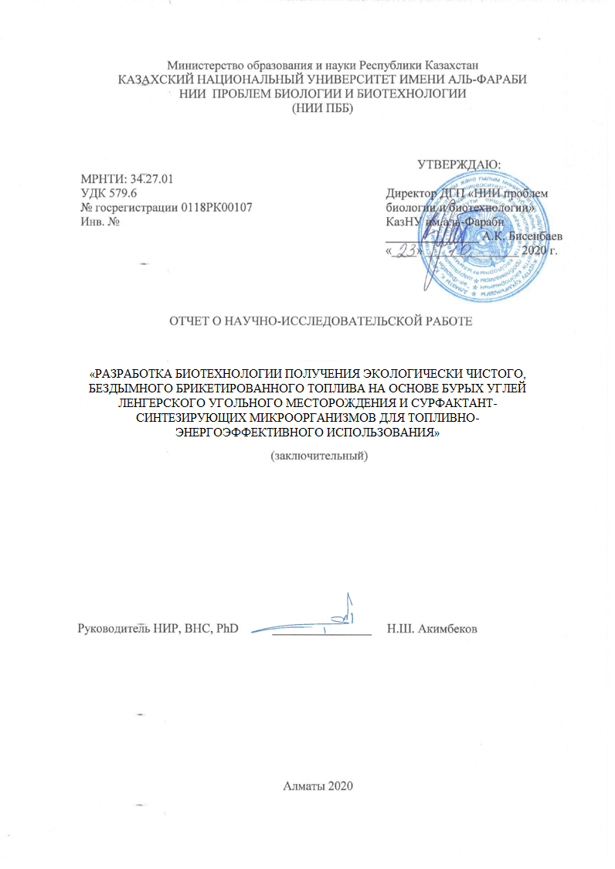
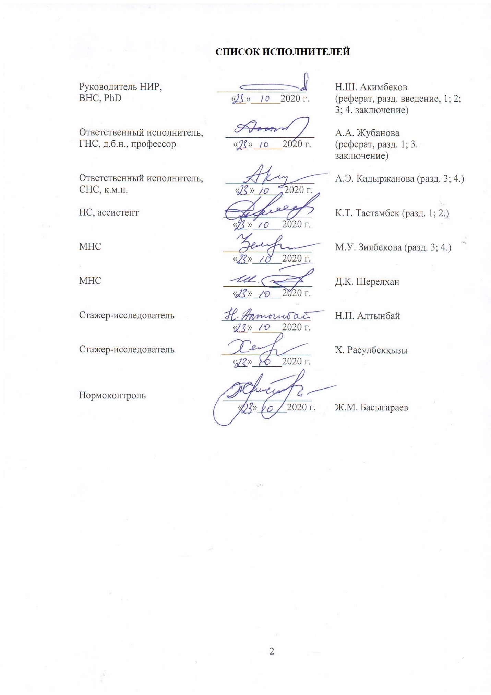

РЕФЕРАТ

Отчет состоит из 57 с., 41 рис., 18 табл., 45 источн., 2 прил.
БУРЫЙ УГОЛЬ, ОКИСЛЕННЫЙ БУРЫЙ УГОЛЬ, ЭЛЕМЕНТНЫЙ СОСТАВ, ФИЗИКО-ХИМИЧЕСКАЯ ХАРАКТЕРИСТИКА, СОДЕРЖАНИЕ СЕРЫ, МИКРООРГАНИЗМЫ, МИКРОБИОМ, МЕТАГЕНОМИКА, БИОСОЛЮБИЛИЗАЦИЯ, БИОСУРФАКТАНТЫ, ОРГАНИЧЕСКИЕ СВЯЗУЮЩИЕ, БРИКЕТИРОВАНИЕ, БРИКЕТЫ.
Объекты исследования – в работе были использованы бурые и окисленные бурые угли Ленгерского (Каратауского) угольного бассейна Туркестанской области и активные штаммы бактерий.
Целью исследования – разработка биотехнологического способа получения брикетированного бездымного топлива из бурого угля территории Ленгерского угольного месторождения с использованием в качестве связующих веществ – биосурфактантов, синтезируемых перспективными штаммами микроорганизмов.
Все эксперименты проводились в лабораторных условиях с использованием современных методов физико-химических, биохимических, генетических, микробиологических и биотехнологических исследований.
Все поставленные задачи исследования решены в полном объеме в соответствии с технической спецификацией и календарным планом работ на 2018-2020 гг.
Технико-экономические показатели исследований включают результаты, полученные при проведении запланированных экспериментов и оценки их экономической значимости.
Результаты, полученные при изучении физико-химических, микробиологических и биотехнологических свойств бурого угля Ленгерского угольного месторождения, могут быть использованы в научных целях и при составлении учебных материалов по экологии и биотехнологии окружающей среды.
Научно-организационная работа: количество опубликованных работ - 26, из них научных статей - 12, тезисов - 10. Участие в конференциях - 8, количество представленных докладов - 8. Патент – 2, заявка на патент – 1. Монография – 1.

ТҰЖЫРЫМ

Есеп 57 беттен, 41 суреттен, 18 кестеден, 45 әдебиет көзінен, 2 қосымшадан тұрады.
ҚОҢЫР КӨМІР, ТОТЫҚТЫРЫЛҒАН ҚОҢЫР КӨМІР, ЭЛЕМЕНТТІК ҚҰРАМ, ФИЗИКО-ХИМИКАЛЫҚ СИПАТТАМА, КҮКІРТТІҢ ҚҰРАМЫ, МИКРООРГАНИЗМДЕР, МИКРОБИОМ, МЕТАГЕНОМИКА, БИОСОЛЮБИЛИЗАЦИЯ, БИОСУРФАКТАНТАР, ОРГАНИКАЛЫҚ БАЙЛАНЫСТЫРУШЫЛАР, БРИКЕТТЕУ, БРИКЕТ.
Зерттеу нысандары - жұмыста Түркістан аймағының Ленгер (Қаратау) көмір бассейнінің қоңыр және тотыққан қоңыр көмірлері және бактериялардың белсенді штамдары қолданылды.
Зерттеудің мақсаты – Ленгер көмір кен орны аймағынан қоңыр көмірден брикеттелген түтінсіз отын алудың биотехнологиялық әдісін байланыстырушы ретінде микроорганизмдердің штамдары арқылы синтезделген биосурфактанттарды қолдану.
Барлық тәжірибелер зертханалық жағдайда физика-химиялық, биохимиялық, генетикалық, микробиологиялық және биотехнологиялық зерттеулердің заманауи әдістерін қолдана отырып жүргізілді.
Кезеңнің барлық міндеттері техникалық сипаттамаға және 2018-2020 жылдарға арналған жұмыс кестесіне сәйкес толық көлемде шешілді.
Зерттеудің осы кезеңінің техникалық-экономикалық көрсеткіштеріне жоспарланған тәжірибелер кезінде алынған және олардың экономикалық маңыздылығын бағалайтын нәтижелер кіреді.
Ленгерский көмір кен орнындағы қоңыр көмірдің физико-химиялық, микробиологиялық және биотехнологиялық қасиеттерін зерттеу барысында алынған нәтижелерді ғылыми мақсатта және экология мен экологиялық биотехнология бойынша оқу материалдарын дайындауда пайдалануға болады.
Ғылыми - ұйымдық жұмыс: жарияланған жұмыстың саны – 26, соның ішінде ғылыми мақалалар – 12, тезистер – 10. Конференцияға қатысуы - 8, ұсынылған баяндама саны – 8. Патент – 2, патентке өтінім - 1. Монография – 1.

СОДЕРЖАНИЕ

 |  | стр.
 | ВВЕДЕНИЕ……………………………………………………………………….. | 7
 | ОСНОВНАЯ ЧАСТЬ ОТЧЕТА ПО НИР...........………………………………... | 8
1 | Выбор направления исследования………………………………………………. | 8
2 | Материалы и методы исследования…………………………………………….. | 10
2.1 | Объекты исследования…………………………………………………………… | 10
2.2 | Материалы………………………………………………………………………… | 10
2.3 | Методы исследований……………………………………………………………. | 10
3 | Результаты и обсуждение………………………………………………………... | 17
3.1 | Изучение физико-химических и микробиологических свойств бурых углей Ленгерского месторождения…………………………………………………….. | 17
3.1.1 | Изучение физико-механических и химических свойств бурых углей Ленгерского месторождения…………………………………………………….. | 17
3.1.2 | Определение содержания серы и сернистых соединений в образцах бурых углей Ленгерского месторождения……………………………………………… | 20
3.1.3 | Изучение биоразнообразия, численности и физиолого-биохимических свойств микробного сообщества бурых углей………………………………… | 21
3.1.4 | Исследование метаболических возможностей выделенных культур микроорганизмов при их росте на средах, содержащих различные концентрации бурых углей………………………………………………………. | 26
3.2 | Изучение основных закономерностей и параметров биомодификации бурых углей……………………………………………………………………………….. | 27
3.2.1 | Скрининг микроорганизмов, способных связывать (удалять) серу (пиритную и органическую) из бурых углей…………………………………… | 27
3.2.2 | Изучение способностей микроорганизмов к образованию биосурфактантов и определение их биохимических свойств………………………………… | 29
3.2.3 | Изучение влияния состава и природы биосурфактантов на буроугольные шихты……………………………………………………………………………… | 32
3.2.4 | Повышение пластических свойств брикетов путем введения в брикетируемую смесь органических связующих агентов………………… | 36
3.3 | Разработка принципиальной технологической схемы процесса получения брикетирования посредством биомодификации бурых углей………………… | 39
3.3.1 | Изучение влияния химико-технологических параметров брикетирования угля с использованием биосвязующих на функциональные свойства брикетов…………………………………………………………………………… | 39
3.3.2 | Исследование влияния процесса пиролиза на физико-химические свойства получаемых брикетов…………………………………………………………….. | 41
3.3.3 | Изучение энергетических и теплотехнических свойств полученных брикетов…………………………………………………………………………… | 42
3.3.4 | Проведение пилотных испытаний по определению топливно-энергетической эффективности полученных брикетов………………………... | 43
 | ЗАКЛЮЧЕНИЕ…………………………………………………………………… | 46
 | СПИСОК ИСПОЛЬЗОВАННОЙ ЛИТЕРАТУРЫ................................................ | 48
 | ПРИЛОЖЕНИЕ А Перечень опубликованных работ по пректу........................  ПРИЛОЖЕНИЕ Б Календарный план работы..................................................... | 51  53

ОПРЕДЕЛЕНИЯ, ОБОЗНАЧЕНИЯ И СОКРАЩЕНИЯ

В настоящем отчете о НИР применяются следующие термины:
Био-ПАВ – био-поверхностно-активные вещества
КОЕ – Колониеобразующие единицы (Colony Forming Units, CFU)
ОМЧ – Общее микробное число (Total Microbial Count, TMC)
ПЦР – Полимеразная цепная реакция (Polymerase Chain Reaction, PCR)
РСА – Рентгеноструктурный анализ (X-ray crystal analysis)
РФА – Рентгенофлуоресцентный анализ (X-ray fluorescence analysis)
СНП – Секвенирование нового поколения (Next Generation Sequencing, NGS)
A – Зольность пробы угля, %
ACE – Оценка реального количества таксонов (Abundance-based Coverage Estimator)
BBC – биообработанный бурый уголь (Biotreated Brown Coal)
BHS – гуминовые вещества, полученные биологическим путем (Biological Humic Substances)
CHS – гуминовые вещества, полученные химическим путем (Chemical Humic Substances)
EDX – Энергодисперсионный рентгеновской спектроскопия (Energy-dispersive X-ray spectroscopy)
EEM – матрицы возбуждения-испускания (Excitation Emission Matrix)
FE-SEM – полевой эмиссионный сканирующий электронный микроскоп (Field Emission Scanning Electron Microscopy)
FTIR – Инфракрасная спектроскопия Фурье-преобразования (Fourier-Transform Infrared Spectroscopy)
HS – гуминовые вещества (Humic Substances)
IBC – исходный бурый уголь (Initial Brown Coal)
LB среда – среда Луриа-Бертани (Luria-Bertani Medium)
LC/MS QqQ – жидкостная хроматография и трехквадрупольная масс-спектрометрия (Liquid chromatography– Triple quadrupole mass spectrometry)
LLE – Окисленный бурый уголь Ленгерского угольного месторождения (Lenger Leonardite)
LLI – Бурый уголь Ленгерского угольного месторождения (Lenger Lignite)
NGS – секвенирование нового поколения (Next Generation Sequencing)
OBBC – органо-биообработанный бурый уголь (Organo-Bioprocessed Brown Coal)
OD – оптическая плотность (Optical Density)
OTU – Операционная таксономическая единица (Operational Taxonomic Unit)
Q – Удельная теплота сгорания пробы угля, кДж/кг
RKB 10 – штамм бактерии Providencia sp.
RKB 2 – штамм бактерии Bacillus sp.
SOB среда – высоко оптимальная среда (Super Optimal Broth)
UV-vis – УФ-спектроскопи (Ultraviolet–visible spectroscopy)
V – Выход летучих веществ в угле, %
W – Массовая доля влаги в аналитической пробе угля, %
XRD – рентгеновская порошковая дифрактометрия (X-ray powder diffraction)

ВВЕДЕНИЕ

В ряду ископаемых твердых топлив бурый уголь представляет сравнительно низкую энергетическую ценность, поскольку его сжигание приводит к загрязнению окружающей среды оксидами серы, азота и другими веществами. В связи с этим, актуальной остается проблема поиска альтернативных способов использования низкокачественных углей.
Биотехнологическая трансформация структуры твердых топлив является экологически безопасным и достаточно экономически выгодным способом конверсии углеродсодержащего сырья. Применение такой модификации угля минимизирует использование опасных химических веществ и выбросы токсических соединений в окружающую среду. Учитывая негативное воздействие на окружающую среду, возникающие при добыче и использовании низкокачественного угля, интерес к его биообработке стремительно растет. Эта проблема имеет наиболее острый характер в странах с высоким запасом ископаемых углей, к которым относится и Казахстан.
Технология производства брикетных топлив из бурых углей не получила промышленного применения из-за высокой зольности, низкой теплоты сгорания и отсутствия эффективного связующего агента для брикетирования. Принимая во внимание то, что в стране большая часть населения проживает в сельских районах, проблема производства экологически безопасного топлива для коммунально-бытового и промышленного потребления имеет весьма широкую значимость. Таким образом, разработка технологии получения брикетированного топлива из бурого угля Ленгерского угольного бассейна является одной из важных эколого-экономических задач.
В связи с этим, утилизация твердых отходов угольной промышленности технологией микробной конверсии и трансформации в твердые энергоносители, позволяющая снизить антропогенную нагрузку на окружающую природную среду, является актуальной научной задачей.
Целью настоящего исследования является разработка биотехнологического способа получения брикетированного бездымного топлива из бурого угля территории Ленгерского угольного месторождения с использованием в качестве связующих веществ – биосурфактантов, синтезируемых перспективными штаммами микроорганизмов.
Задачи исследования:
  - Изучение физико-химических и микробиологических свойств бурых углей Ленгерского месторождения.
  - Изучение основных закономерностей и параметров биомодификации бурых углей.
  - Разработка принципиальной технологической схемы процесса брикетирования посредством биомодификации бурых углей.
Инвентарный номер 2018 год 0218РК00304, 2019 год 0219РК00440.

ОСНОВНАЯ ЧАСТЬ ОТЧЕТА ПО НИР

1 Выбор направления исследования
Биотехнологические приемы позволяют эффективно и безопасно получать ценные продукты из различного исходного сырья. Достижения биотехнологии с недавних пор начали использовать для увеличения добычи и переработки традиционных видов топлив, таких как нефть, мазут, уголь и т.п. [1].
Известно, что ископаемые твердые топлива – это природные полимеры гетерогенного строения, включающие в свой состав различные минеральные, органические и органоминеральные компоненты. Их соотношение в каждом конкретном топливе в основном определяется степенью его метаморфизма [2]. Биотехнологическая конверсия бурого угля может быть направлена на получение из него различных видов продуктов, а также улучшения его специфических потребительских свойств. В зависимости от способа биоконверсии бурого угля и используемых при этом групп микроорганизмов различают два основных технологических методов переработки – аэробный и анаэробный. В первом случае, за счет подачи кислорода происходят окислительные процессы, обеспечивающие фракциональные деструкции, т.е. солюбилизацию структуры бурого угля; во втором случае (анаэробная система) протекают процессы, ведущие к формированию метана и углекислого газа в угольной суспензии. Значительный эффект на осуществление процесса биоконверсии органической и минеральной части твердых топлив оказывают вырабатываемые микроорганизмами в процессе их жизнедеятельности сурфактанты и ферменты [3, 4].
К настоящему времени, главными направлениями биоконверсии разных углей является оптимизация их экологических характеристик для энерготехнологического использования путем биосолюбилизации (биорастворение), биодесульфуризации (удаления серных соединений), биодеминерализации и биогазификации [5-7]. При разработке биотехнологических способов используют различные сообщества бактерий и грибов, а процессы могут быть реализованы как в мезофильных (при температуре ~ 30°С), так и термофильных (температура процесса 40-65°С) условиях [8]. В исследовании, проведенном El-Midany A. A и др. [9], на примере бурого угля, получены прямые доказательства существования огромного числа аборигенных микроорганизмов, пригодных для биоконверсии и биообработки/биопереработки углей, что делает актуальным изучение факторов их существования и размножения в нативной среде.
Использование низкокачественного топлива для утилизации и сжигания требует очистки его от вредных примесей, особенно серосодержащих. В работе Machnikowska H. и др. [10] указывается, что при микробиологической переработке под действием микробных культур увеличивались доли карбонильных и алифатических групп в биообработанном угле.
Yuan H. и др. [11] показали, что разработка процессов биоконверсии бурых углей сдерживается недостаточным знанием механизма воздействия микроорганизмов на уголь, изучаемых в качестве агентов для биопереработки углей: практически неизвестны их метаболические возможности. Авторами [12] описана попытка использования для биосолюбилизации бурого угля аборигенных бактерий, изолированных в местах добычи углей. Биосолюбилизацию углей проводили при 25°С в культуральной среде с содержанием угля в концентрации 2%. При этих условиях степень солюбилизации углей составила ~30%, при повышении температуры процесса до 100°С степень солюбилизации повышалась до ~45%. При биосолюилизации бурого угля лучшие результаты были показаны микроорганизмами Streptomyces sp., Candida sp., и Penicillium sp. В течение 70 суток интенсивность биосолюбилизации бурого угля данными микроорганизмами составила до 90% [13]. В ряде зарубежных работ [14, 15] приведены результаты экспериментов, в которых помимо биосолюбилизации бурых углей сделаны попытки анаэробной биодеструкции углей с получением метанового газа. Эти работы проводятся с целью разработки биотехнологий использования микробных способов для извлечения метана из угольных пластов.
Современная экологическая ситуация в урбанизированных регионах ужесточает требования к качеству сжигаемого коммунально-бытового твердого топлива, вместе с тем, сжигаемое в коммунально-бытовом хозяйстве топливо должно обладать низким содержанием серы, минимальной дымностью и необходимым гранулометрическим составом. Анализ мировой практики получения бездымного топлива [16] показывает, что традиционные технологические способы, предполагают процесс брикетирования бурого угля со связующими агентами, т.е. агентами солюбилизации. Ряд технологических решений основан на методе прессования угольной шихты за счет использования эффекта пластического слоя самого угля, либо применяемого органического связующего.
Комплекс научных исследований был направлен на конструкцию технологических параметров отбора перспективных микроорганизмов, создания биосурфактантов посредством биоконверсии бурых углей, на изучение их биосолюбилизации, технологических параметров подготовки получаемого биосвязующего, а также на исследование возможности получения бездымного топлива.
Внедрение технологии брикетирования с биосурфактантами микробного происхождения обычно применительно к бурым углям, который позволяет получать брикетированные топлива достаточной прочности, сгорающих с образованием минимального количества вредных выбросов. Разные исследования [17] показали возможность использования для брикетирования бурых углей класса Б2-БЗ с влажностью 20-40%.
Бурые угли Ленгерского угольного бассейна, промышленные запасы которых оцениваются в 34 000 тыс.т., характеризуются средней зольностью, значительным содержанием серы. Другими причинами, определяющими целесообразность получения из бурого угля Ленгерского происхождения энергоэффективного твердого топлива, являются их средняя влажность.
С учетом того, что в Казахстане огромная часть населения проживает в поселках и деревнях, проблема производства экологически чистого и безопасного брикетированного топлива для коммунального потребления приобретает большое социальное и экономическое значение.
По указанным объективным причинам разработка более эколого-экономичных и эффективных технологий производства брикетированных бездымных топлив является актуальной.

2 Материалы и методы исследования
2.1 Объекты исследования
В работе были использованы бурые (LLI) и окисленные бурые (LLE) угли Ленгерского (Каратауского) угольного бассейна (42°10'51.7"N 69°52'58.8"E) Южно-Казахстанской области группы Б3 (таб.1). Отбор проб угля проводили согласно ISO 18283:2006 «Hard coal and coke - Manual sampling и ISO 13909-4:2016 Preview Hard coal and coke - Mechanical sampling - Part 4: Coal - Preparation of test samples» (ГОСТ 10742-71).

Таблица 1 - Петрологические характеристики проб углей
 | Характеристика | LLI | LLE
1 | Пробы | 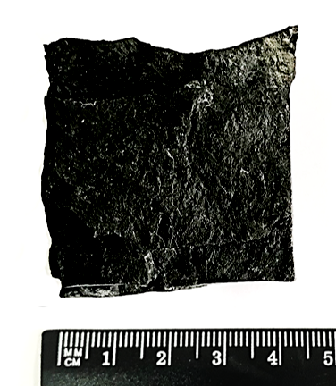 | 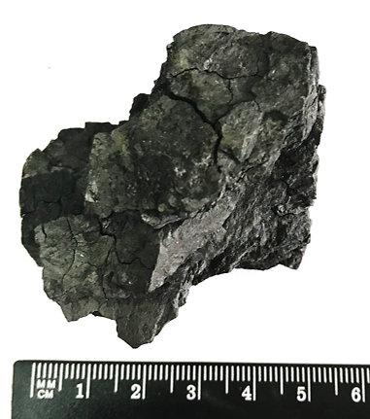
2 | Цвет | Темно-бурый | Коричневато-бурый
3 | Излом | Занозистый | Неровный, угловатый
4 | Блеск | Стеклянный | Шелковистый
5 | Текстура | Неравномерно-штриховатая | Неоднородная
6 | Отдельность | Эндогенная | Экзогенная

2.2 Материалы
В работе были использованы следующие питательные среды для роста микроорганизмов:
1. Модифицированная минеральная среда (мг/л): NH₄NO₃- 2,50, KH₂PO₄- 1,75, K₂HPO₄- 0,75, MgSO₄- 0,75, NaCl- 0,25 и (µг/л) ZnSO₄- 88,0, FeCl₃- 88,0, CuSO₄ - 16,0, MnCl₂- 14,0, MoO₃- 7,0, Co(NO₃)₂- 5,0. В качестве единственного источника C и N добавляли стерильный бурый уголь. 2. LB среда (Luria-BertaniMedium) - для поддержания жизнедеятельности и получения биомассы бактерий. Состав (г/л): триптон - 10,0, дрожжевой экстракт - 5,0, NaCl - 5,0. 3. Мясопептонный агар (Nutrientagar) - для выделения и роста различных микроорганизмов. Состав (г/л): пептон - 5,0, NaCl - 5,0, мясной экстракт - 1,5, дрожжевой экстракт - 1,5, агар - 15,0. 4. Среда SOB следующего состава: бакто-пептон - 10 г, K₂HPO₄ - 1,5 г, железоаммониевый цитрат - 0,75 г, Na₂S₂O₃ × 5H₂O - 1 г на 1000 мл дистиллированной воды. Агар с концентрацией 15 г/л добавляли в агаризованную среду SOB. Инокуляты инкубировали в течение 24 часов при температуре 30°С. 5. Thiobacillus Broth следующего состава: (NH₄)2SO₄ - 0,400 г/л, KH₂PO₄ – 4,000 г/л, CaCl₂ - 0,250 г/л, FeSO₄ - 0,010 г/л, MgSO₄ - 0,500 г/л, Na₂S₂O₃ – 5,000 г/л. Стерилизовать в автоклаве при 121°C в течение 15 мин. Образцы инокулируют в Thiobacillus Broth. После инкубации при 25-30°C в течение 7 дней мутность или осаждение серы на поверхности жидкости или на стенках колб указывает на рост бактерий. Затем проводят изоляцию культур на Thiobacillus Agar (агар – 12, 500 г/л).

2.3 Методы исследований
Технический анализ угля выполнен в соответствии с [18-22]. Определение влажности пробы бурого угля (W, %): Во взвешенный бюкс отбирали 1 г пробы угля. Бюкс с навеской помещали в сушильный шкаф, нагретый до 105-110°С, и сушили в течение 60 мин. После чего бюкс вынимали из сушильного шкафа, закрывали крышкой и охлаждали 2-3 мин на воздухе, затем в эксикаторе до комнатной температуры, по завершении которого взвешивали. За результат принимали самую низкую массу. Массовую долю воды аналитической пробы (W) в процентах вычисляли согласно формуле (1):
$$W=\frac{m_{1}}{m}·100$$ | ((1)
где m₁ - потеря массы при сушке навески, г.; m - масса навески, г.
Определение зольности пробы бурого угля (А, %): в фарфоровые лодочки помещали навеску в количестве 1 г. Навеску в лодочках размещали равномерным слоем, не допуская насыпания угля на края тары, затем помещали в муфельную печь, нагретую до 300°С. Закрыв дверцу, постепенно в течение часа нагревали муфель до температуры 800°С выдерживая при этой температуре 1 ч. После чего лодочки с зольным остатком вынимали из муфеля, охлаждали на воздухе 5 мин, а затем в эксикаторе при комнатной температуре. Зольность пробы топлива (А, %) рассчитывали согласно формуле (2):
$$A=\frac{G_{1}}{G}·100$$ | ((2)
где G₁ - масса зольного остатка, г; G - масса навески пробы угля, г.
Определение содержания общей серы в пробе бурого угля (S_{total}, %). Общее содержание серы (S_{total}, %) включает серу органическую (S_{O}, %), пиритную (S_{P}, %) и сульфатную (S_{S}, %). Для анализа исследовали навеску пробы угля в количестве 1±0,1 г. Содержание общей серы в аналитической пробе бурого угля (S_{total}, %) определяли по сернокислому барию (BaSO₄) в соответствии с протоколом. Величину в % вычисляли по формуле (3):
$$S_{total}=\frac{{(G}_{1}-G_{2}) ·0,1373}{G}·100$$ | ((3)
где G - навеска пробы угля, г; G₁ - масса BaSO₄, полученного при анализе пробы угля, г; G₂ - масса BaSO₄, полученного при контрольном анализе, г; 0,1373 – коэффициент пересчета массы BaSO₄ на массу серы.
Содержание сульфатной серы (S_{S}, %) определяли при кипячении в разбавленной HCl содержащихся в навеске угля сульфатов с последующим осаждением сульфат-иона в виде BaSO₄.
Содержание пиритной серы (S_{P}, %) определяли окислением навески угля HNO₃ с последующим определением серы титрометрически по колчеданному железу по формуле (4):
$$S_{p}=\frac{N \left(v-v_{1}\right) 0,064·100}{m}$$ | ((4)
где, N – концентрация раствора тиосульфата натрия, н. v – объем раствора, израсходованный на титрование, мл; v₁ – объем раствора в контрольном опыте, мл; 0,064 – содержание серы в 1 мл 1 н. раствора тиосульфата натрия, г; mнавеска бурого угля, г.
Содержание органической серы (S_{O}, %) находят по формуле (5):
$$S_{O}= S_{total}{- (S}_{S}-S_{P})$$ | ((5)
Определение выхода летучих веществ в пробе бурого угля (V, %). Для анализа использовали навеску пробы бурого угля в количестве 1 г и помещали в предварительно взвешенный тигель, который с закрытой крышкой помещали в муфельную печь, прогретую до 850°С. По истечении 7 мин тигель вынимали из печи, охлаждали на воздухе с крышкой, затем в эксикаторе до комнатной температуры. Взвешивали и освобождали от нелетучего остатка. Выход летучих веществ в пробе угля (V, %) вычисляли по уравнению (6):
$$V=\frac{{(m}_{2}-m_{3}) ·100}{{(m}_{2}-m_{1})}-W$$ | ((6)
где m₁ – масса пустого тигля с крышкой, г; m₂ – масса тигля с крышкой и навеской до нагревания, г; m₃ - масса тигля с крышкой и остатком после нагревания, г; W – массовая доля (%) влаги в пробе бурого угля.
Определение теплоты сгорания пробы бурого угля. Используемый метод основан на полном сжигании пробы угля Ленгерского угольного месторождения в калориметрической бомбе при постоянном объеме в среде сжатого кислорода. Измеряли подъем температуры сосуда за счет теплоты, выделившейся при сгорании топлива, вспомогательных веществ, а также при образовании водных растворов HNO₃ и H₂SO₄ в условиях испытаний. Применяли калориметр сжигания жидкостного типа. Удельная теплота сгорания пробы угля (Q, кДж/кг) рассчитывалась по формуле (7):
$$Q=\frac{C_{i}·∆t-m_{1}·q_{1}}{m}$$ | ((7)
где С_{i} - энергетический эквивалент калориметрической системы, кДж/°С; ∆t – исправленный прирост температуры в сосуде калориметра; m₁ – различие масс запальной проволоки до и после сжигания, кг; q₁ – удельная теплота сгорания проволоки; m – масса навески пробы топлива, кг.
Определение плотности бурого угля. В качестве механической характеристики бурого угля определяли истинную прочность технометрическим способом [ГОСТ 2160-62]. Плотность угля на сухую массу (г/см³) рассчитали согласно формуле (8, 9):
$$l=\frac{m}{m_{1}-(m_{2}-m)}$$ | ((8)
где
$$m=\frac{a (100-W)}{100}$$ | ((9)
m – сухая масса навески, г; m₁, m₂ – масса пикнометра соответственно с раствором смачивателя и навеской угля, г; а – навеска угля, г; W – содержание влаги в пробе угля, %.
Элементный анализ выполнен на стандартной установке vario EL cube (Германия) для элементного микроанализа, а также сканирующем электронном микроскопе JEOL-6380LV (Jeol, Япония), оборудованного EDAX GENESIS 2000.
Рамановская спектрометрия (Raman spectrometry). Для анализа структурного состава бурого угля применялся Рамановский спектрометр Solver Spectrum (NT-MDT, Россия). Спектры были получены при возбуждении твердотельным диодным лазером с длиной волны λ=473 нм. Лазерная линия была сфокусирована на образце посредством объектива 100 х / 0,7 NA Mitutoyo, формируя пятно диаметром 2 мкм. Спектральное разрешение дифракционной решетки 4 см⁻¹.
Рентгеноструктурный анализ (X-ray diffraction analysis) минеральной части бурого угля выполнялся на дифрактометре Empyrean X-ray Diffraction System (Голландия) способом разложения рентгеновского излучения.
Инфракрасная спектроскопия с преобразованием Фурье (Fourier-transform infrared spectroscopy - FTIR). FTIR анализировали с использованием спектрометра Nicolet 6700 с КВr. ИК-спектр образца бурого угля регистрировался в диапазоне от 400 до 4000 см⁻¹.
Микроструктурные анализы. При анализе образцов бурого угля использовался прямой оптический микроскоп DM 6000M (Leica). Микроскоп оснащен шестью объективами с максимальным увеличением 150х и разрешением до 200 нм. В исследованиях применялись методы светлого (BF) и темного поля (DF).
Сканирующий электронный микроскоп Quanta 200i 3D (FEI, Голландия) при ускоряющем напряжении 10-30 кВ использовали для изучения топографии поверхности угля и измерения микрообъектов.
Метод определения общего числа микроорганизмов (Метод Коха). Угольные образцы отбирают с помощью стерильного инструмента, исследование проводится в день взятия образцов. Сущность метода Коха заключается в высеве исследуемой пробы угля на плотную питательную среду в чашки Петри и последующем подсчете выросших КОЕ [23]. Работа проводится в три приема: приготовление разведений → посев в чашки Петри → подсчет выросших колоний. Количественный учет колоний осуществляется по формуле (10):
$$m=\frac{a ·µ·100}{V}$$ | ((10)
где, а - среднее количество микроорганизмов, выросших в одной чашке Петри; μ- степень разведения; V- количество инокулята, введенного для посева.
Методы культивирования микроорганизмов. Для поддержания жизнедеятельности клетки выделенных культур выращивались на МПА при температуре 30ºС в течение 1-2 дней, жизнеспособность клеток поддерживали путем пересева через 1-2 месяца и сохраняли при температуре ~ 7ºС. Для получения чистых культур использовался метод выборочного (4 сегментного) посева клеток культур бактерий.
Идентификация выделенных бактерий. Идентификация штаммов была осуществлена методом определения прямой нуклеотидной последовательности фрагмента 16SrRNAгена, с последующим определением нуклеотидной идентичности с последовательностями, депонированными в международной базе данных GeneBank, а также построением филогенетических дендрограмм с нуклеотидными последовательностями референтных штаммов.
Исследование способности чистых культур бактерий расти на буром угле. Изучение способности к росту на буром угле проводили в 300 мл колбах Эрленмейера с 100 мл стерильной минеральной среды, куда добавляли бурый уголь в концентрации 5%. Бурый уголь стерилизовали в автоклаве при 1 атм. Питательные среды инокулировали двухсуточной бактериальной суспензией с концентрацией клеток бактерий около 10⁸кл/мл. Процесс вели в термошейкере с механическим перемешиванием (150 об/мин) при температуре 30°С. Продолжительность процесса контакта угля с бактериальной культурой составляла до 14 дней. О способности к росту на среде с бурым углем бактерий судили по интенсивности размножения клеток. Опыты проводили в трехкратной повторности.
Использование методов современной метагеномики с использованием технологии секвенирования нового поколения Illumina. Общий подход подготовки библиотек для СНП на платформе Illumina включает несколько этапов: 1. Выделение тотальной ДНК из образца; 2. Определение участков для секвенирования и скрининг праймеров для дальнейшей амплификации с помощью ПЦР; 3. Двойное баркодирование полученных библиотек для секвенирования; 4. Секвенирование; 5. Биоинформатический анализ и визуализация полученных данных. Каждый этап выполнялся по стандартным протоколам компании-производителя [24]. Секвенирование образцов проводилось на приборе HiSeq компании Illumina (США) в университете Внутренней Монголии (Китай) согласно стандартным протоколам [25]. Спецификация и основные характеристики платформы Illumina представлены на официальном сайте компании https://www.illumina.com
Выделение и идентификация микроорганизмов, способных связывать (удалять) серу. Штаммы микроорганизмов были выделены из различных экологических ниш, таких как застойная почва с илом, ржавая труба и бурый уголь Ленгерского угольного месторождения. Идентификацию выделенных бактерий осуществляли путем определения прямой нуклеотидной последовательности фрагмента гена 16S рРНК с последующим определением идентичности нуклеотидов, депонированным в международной базе данных GeneBank, а также конструированием филогенетических деревьев.
Метод проведения биодесульфуризации бурого угля. Условия для обработки угля штаммами микроорганизмов: рН - 3, время инкубации - 12 дней, плотность пульпы - 5%, размер частиц - 2 мм, температура - 30°С. Обработку проводили во встряхивающемся инкубаторе со скоростью вращения 180 об/мин. После оптимизации pH, времени инкубации, плотности пульпы, размера частиц и температуры инкубации для микроорганизмов, обессериванный образец бурого угля анализировали. К концу времени инкубации образцы угля отделяли центрифугированием и затем промывали дистиллированной водой. Образцы угля сушили при 45°С в течение 12 ч. для дальнейшего анализа [26].
Агар-диффузный метод определения биосолюбилизации. Бактериальный изолят культивировали при 37°С в течение 48 часов на чашках с питательным агаром для получения газона. Затем стерильные частицы лигнита помещали (около 3 мм в диаметре) на бактериальный газон и инкубацию продолжали в течение 7 дней. Биосолюбилизация наблюдалась как появление коричневых ореолов, указывающих на солюбилизацию образца лигнита.
Метод проведения биосолюбилизации бурого угля в жидкой среде. Биосолюбилизацию лигнита проводили в аэробных условиях с использованием жидкой культуры бактерий. Активный штамм добавляли в среду LB (200 мл) пока OD₆₀₀ не достигал 0,1, затем культивировали при 30°C в течение 24 ч. в роторном шейкере (3 ​​ G-force). Добавляли стерилизованный угольный порошок в 5% (w/v) и инкубировали в течение 14 дней. В ходе биосолюбилизации образцы собирали каждый второй день в асептических условиях, центрифугировали при 11 200 G-force в течение 15 мин, фильтровали через мембранные фильтры (размер пор 0,24 мкм). Поглощение фильтрата при 450 нм измеряли на спектрофотометре UV-2600 (Shimadzu, Япония) для оценки растворимости лигнита [27]. Оставшийся лигнит (остаток) подвергался трем циклам промывки водой, сушился при 100°C и взвешивался для расчета процентного содержания биотрансформированного лигнита. Контролем служила среда LB без инокулята с добавлением лигнита. Эксперименты проводились в трехкратной повторности, и для полученных данных были оценены как средние значения, так и стандартные отклонения.
Определение эмульгирующей активности. Для оценки эмульгирующей активности клетки отделяли от культуральной среды центрифугированием в течение 15 мин при 1372 G-force. Далее супернатант смешивали в пробирках с углеводородным субстратом в соотношении 3:2 и интенсивно перемешивали на шейкере при 112 G-force в течение 20 мин для получения эмульсии. После этого, пробирки оставляли в вертикальном положении при комнатной температуре на 24 часа, затем измеряли эмульгирующую активность. Эмульгирующую активность выражали в %, рассчитывая ее как величину отношения высоты эмульсионного слоя к общей высоте жидкости в пробирке. Расчет производился по формуле (11):
E₂₄ (%) = (V_{e}/V_{n})×100 (11)
где V_{e} – объем эмульсии, V_{n} – полный объем жидкости, включающий в себя объем фазы супернатанта + объем углеводородной фазы + объем образовавшейся эмульсии.
Метод выделения гуминовых веществ. Гуминовые вещества выделяли согласно [28]. Высушенные на воздухе 2 г лигнита суспендируют в 100 мл 0,1 М NaOH и перемешивают при 20°С /3 G-force в течение 24 часов с последующим центрифугированием при 11 200 3 G-force в течение 15 мин. Супернатант фильтровали через бумагу Whatman № 1, а затем осаждали, доводя pH до 2,0 с помощью 6,0 М HCl, и отстаивали в течение 12 часов. Осадок извлекали центрифугированием при 11 200 G-force в течение 15 мин, промывали 3 раза дистиллированной водой и сушили при 60°С. Полученный продукт был определен как химические гуминовые вещества (CHS). Обработанный лигнит после биосолюбилизации фильтровали через бумагу Whatman № 1 и pH доводили до 2,0, используя 11,6 М HCl. Осадок собирали для экстракции бактериально-трансформированных гуминовых кислот (BHS), как описано выше, для получения CHS.
Характеристика солюбилизированных продуктов. Выделенные гуминовые вещества (CHS и BHS) подвергали следующему анализу. FTIR был выполнен с использованием FTIR-спектрометра Nicolet 6700 (ThermoScientific, США) в диапазоне пропускания от 4000 до 400 см⁻¹. Использовались следующие параметры сбора данных: количество выборочных сканов – 32, разрешение - 4.000, нулевое заполнение – 2, частота He-Ne-лазера: 15798,0 см-1, пиковое положение помехи – 8192, функция аподизации - N-B сильная, фоновые сканы – 32, усиление фона - 1,0, оптическое волокно - 100,00, прирост выборки - 1,0, фильтр верхних частот - 200,0000, фильтр нижних частот - 20000,0000, метод сбора данных - GC / IR, окончательный формат -% передачи.
Жидкостную хроматограмму гуминовых веществ измеряли с использованием системы 6460 QqQ LC/MS (Agilent, США). Хроматографические анализы проводили с подвижной фазой в ацетонитриле (элюент А) и воде (элюент В). Скорость потока составляла 0,25 мл/мин⁻¹. Температуру колонки поддерживали на уровне 40°С в течение всего процесса. Объем впрыска составлял 5 мкл. Масс-спектрометрический анализ был достигнут с использованием электрораспылительной ионизации (ESI) в отрицательном режиме. Мониторинг сканирования был использован при 100-2000 m/z. Масс-спектрометр был подключен к системе UHPLC через интерфейс ESI с азотом, используемым в качестве осушающего газа, газа оболочки и энергии столкновения (CE). Параметры: температура газа 350°С, расход газа 8 л/мин, небулайзер 45 psi, температура оболочки газа 350°С, оболочка газа 12 л/мин, капиллярное напряжение 4000 В (отрицательное), напряжение сопла 1500 В (отрицательное). Управление прибором и сбор данных осуществлялись с помощью программного обеспечения MassHunterWorkstation (версия B.08).
Оптическая спектроскопия (UV-Vis) гуминовых веществ проводился на спектрофотометре V-550 (Jasco, Japan) с использованием 1 см кварцевой кюветы и бланка фосфатного буфера. Спектры поглощения регистрировали в диапазоне длин волн от 200 до 900 нм после 1 часа пробоподготовки. Стандартные спектроскопические показатели, такие как E_{Et/Bz}, E_{2/3}, E_{4/6}, E_{254/410}, E_{265/465} и ∆logK, были получены на основе изучения их спектров.
Элементный состав (С и Н) продуктов биообработанных углей, определяли с помощью анализатора кубических элементов Vario EL (Elementar, Германия).
Сбор данных рентгенографии проводили с помощью Bruker AXS D8 Advance X-ray Powder Diffractometer (Германия). Данные дифракции рентгеновских лучей собирали с начальным углом 5,00, конечным углом 80,00 и углом шага 0,02° со скоростью сканирования 3°/мин. Рентгеновская трубка имеет напряжение 40 kV и ток 30 mA. Условия испытаний оборудования: Cutarget, монохроматор с изогнутым графитом, излучение Kα. Щелевая система: DS (эмиссионная щель) - 0,6 мм, SS (антирассеивающая щель) - 8 мм.
Электронный микроскоп (FE-SEM, Hitachi S-4800) использовался для наблюдения морфологических изменений адгезии лигнита и микроорганизмов на его поверхности. Образец без среды был диспергирован на кремниевой пластине, высушен на воздухе, помещен на стадию образца. Условия SEM были напряжения 7-15 kV, рабочее расстояние 8-12 мм. Образцы сканировали от 20 до 80 (2 часа) с размером шага 1 (2 часа) и временем счета 1 мин. Результаты интерпретировались при поддержке программного пакета JADE 6.5.
Схемы проведения экспериментов. На рисунке 1 показана схема экспериментов для определения десульфуризующей (удаление серы), эмульгирующей (выделение биосурфактантов) и солюбилизирующей (разжижжение угля) активностей активных штаммов микроорганизмов.
Методика получения биосвязующих агентов. Биотрансформацию ленгерского бурого угля в связующее осуществляли в биореакторе с механическим перемешиванием (число оборотов импеллера 350 об/мин) с аэрацией при температуре 30°С. Разовую загрузку в ферментер рассчитывали согласно: субстрат - 30 % (бурый уголь – 70%, опилки осины – 30%), инокулят – 20 %; синтетическая среда – 50 %. Общий объем разовой загрузки составлял 2 л. Пред-ферментационный период состоит из следующих этапов: подготовили субстрат (крупность <3 мм, влажность – 32 %); нарабатывали исходный инокулят штамма RKB 2; подготавливали к работе ферментер – дезинфицировали. Ферментацию производили в следующем порядке: наращивание инокулята штамма проводили в биореакторе на органо-угольной среде в течение 60 часов при температуре 30°С в оксигенных условиях.

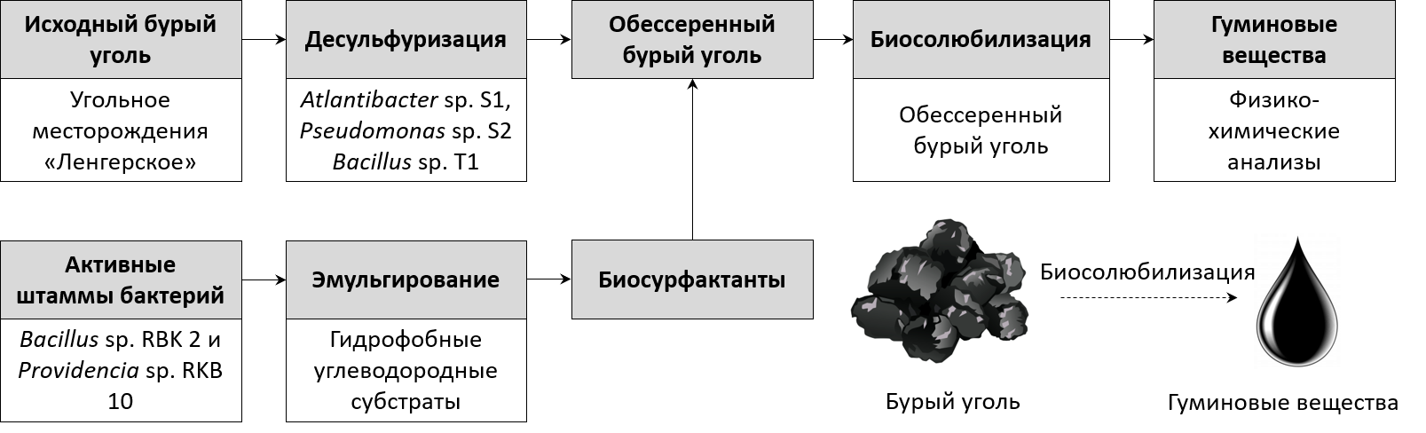
Рисунок 1 - Схема экспериментов для определения эмульгирующей и солюбилизирующей активностей штаммов микроорганизмов

Проведение экспериментов по брикетированию осуществляли по следующей схеме: помещение биосуспензии в сушильную камеру; произведение периодического контроля влажности сушенки; произведение разгрузки биопродукта и измельчение; брикетирование сушенки на гидравлическом прессе; испытание брикетов и определение физико-химических свойств.
Методика определения технологических параметров брикетирования. Предварительная обработка исходного угля включала: дробление до крупности угля 10 мм (щековая дробилка), помол до класса 1 мм (мельница лабораторная) и последующая сушка с исходной влажностью до 16,5 % при температуре 90°С (термошкаф). Контроль текущей влажности угля во время сушки проводили периодическим отбором проб.
Биосвязующих, использованные в опытах по брикетированию получали сушкой биоугольных суспензий (исходная влажность до 70 %), полученных в процессе биомодификации угля, до остаточной влажности 15 % масс. Прессование материалов проводили на гидравлическом прессе (PO-500М, Antek, Россия), где удельное давление прессования составляло 120 МПа. Цилиндрические пресс-формы диаметром 50 мм использовали для брикетирования: вес навески составлял 50 г, высота 20 мм. Полученные продукты подвергали испытаниям по определению прочности на сжатие и прочность на истирание согласно ГОСТ 21189-21191-75.
Методика получения брикетов на штемпельном прессе. Прессование нагретой угольной смеси осуществлялось на полупромышленном штемпельном прессе GCZ26 производства КНР со следующими характеристиками прессования: 1. максимальное удельное давление прессования -150 МПа; 2. производительность пресса (шт./час) – 5 000; 3. размер брикета (ширина*длина*высота): 22 мм. Режимы брикетирования на штемпельном прессе полностью имитировали промышленные аналоги.
Испытания брикетов пиролиза по прочности на истирание и водопоглощение проводили согласно ГОСТ 21289-21291-75. Теплоту сгорания получаемых продуктов определяли согласно СТ СЭВ 1463-78; выход летучих продуктов по ГОСТ 6382-80; содержание влаги по СТ СЭВ 751-77; зольность согласно ГОСТ 11022-75.
Статистический анализ. Данные представлены в виде среднего арифметического значения ± стандартное отклонение. Статистически значимое различие между микробными сообществами, связанными с каждым образцом, определяли с помощью двустороннего точного теста Фишера (n = 13).

3 Результаты исследований и обсуждение
3.1 Изучение физико-химических и микробиологических свойств бурых углей Ленгерского месторождения
3.1.1 Изучение физико-механических и химических свойств бурых углей Ленгерского месторождения
Результаты изучения технических характеристик, элементного анализа проб бурого угля месторождения Ленгера представлены в табл. 2 и 3. Сопоставление этих данных для исследуемого образца угля с результатами исследований месторождения Ленгера, проведенных ранее [29, 30] обнаружили их соответствие по ряду показателей. Однако, данные по содержанию серы и зольности в пробе бурого угля Ленгерского угольного месторождения, полученные нами и авторами этих работ, заметно различались. Так, процент зольности исследуемых нами аналитических проб был немного ниже, а содержание серы, напротив, заметно выше. По-видимому, эти различия обусловлены разными методами подготовки проб для проведения технического анализа и определения элементного состава образца бурого угля. Таким образом, на основании проведенных исследований можно заключить, что аналитическая проба бурого угля выборки 2018 г. из основного пласта месторождения Ленгера относится к среднекалорийному, среднесернистому топливу с заметной зольностью и средней влажностью класса Б3.

Таблица 2 - Технические характеристики проб бурого угля месторождения Ленгера
Показатель | Результат анализа
Массовая доля влаги в аналитической пробе угля, W, % | 10,8
Зольность пробы угля, A, % | 21,2
Выход летучих веществ в угле, V, % | 43,3
Удельная теплота сгорания пробы угля, Q, кДж/кг | 7 300

Таблица 3 - Элементный анализ бурого угля Ленгерского угольного месторождения, в расчете на беззольную, безводную массу, %
Элементы | C | H | N | S | O
% | 61,3 ± 0,7 | 3,52 ± 0,1 | 0,85 ± 0,1 | 1,61 ± 0,3 | 32,72 ± 0,6

В целях установления элементного состава бурого угля Ленгерского угольного месторождения альтернативно был проведен элементный анализ с использованием сканирующего электронного микроскопа, оборудованного EDX GENESIS 2000 детектором (рис.2).

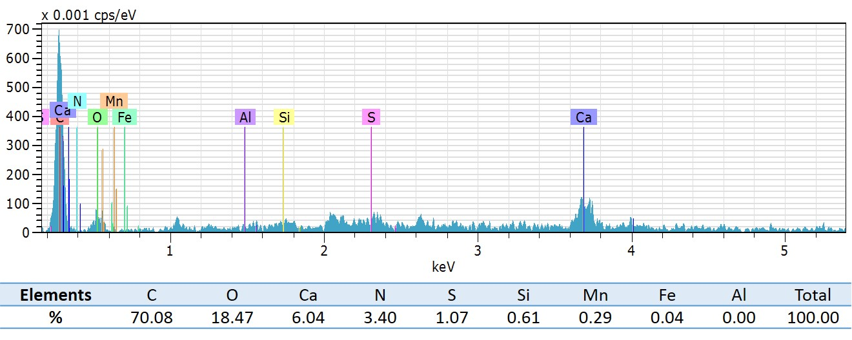
Рисунок 2 - Элементный анализ бурого угля Ленгерского угольного месторождения, в расчете на Wt%

Как видно, в составе исследуемого бурого угля тяжелые металлы отсутствуют. Присутствие в составе серы, натрия, азота, кварца, марганца и железа дает возможности для роста и размножения в нем микроорганизмов, которые используют эти элементы в качестве питательного компонента.
Истинная плотность бурого угля (масса единицы объема бурого угля) без учета пор и трещин составила 1,45 г/см³.
Молекулярная структура исходного угля, а также его индивидуальные компоненты характеризовалась по результатам спектральных анализов, ИК-, УФ-, Романовской спектроскопии.
Инфракрасная спектроскопия. Результаты ИК-спектральных исследований Ленгерского бурого угля представлены на рисунке 3. В ИК-спектре исходного бурого угля идентифицированы следующие структурные фрагменты (v, cm⁻¹): 1. Ароматические циклы (1500-1600 и 700-900); 2. Метильные и метиленовые группы алкильных цепей (1450-1470 и 800-1100); 3. Двойные связи (1320-1270 и 870-520); 4. Карбонильные группы алифатических и алкилароматических кетонов (1100, 1220-1130 и 1330-1220); 5. Сложноэфирные группы (1320-1000); 6. Алкоксильные группы (2850, 2830-2815); 7. Гидроксильные группы фенолов и спиртов (1450-1370); 8. Кислород-, серо- (1565, 1030-1015, 870-845 и 800-740) и азотсодержащие гетероциклы (1100-1000, 1210-1190 и 900-670).

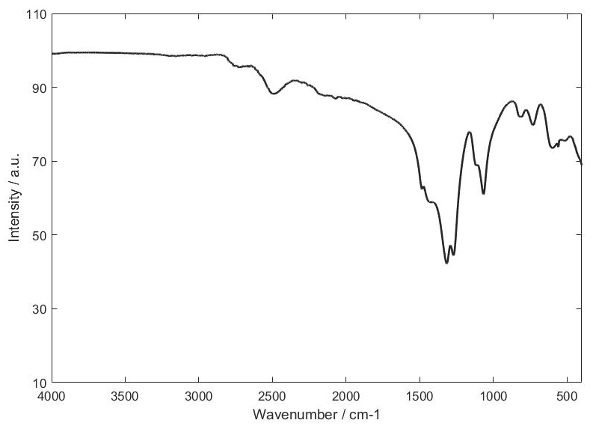 | 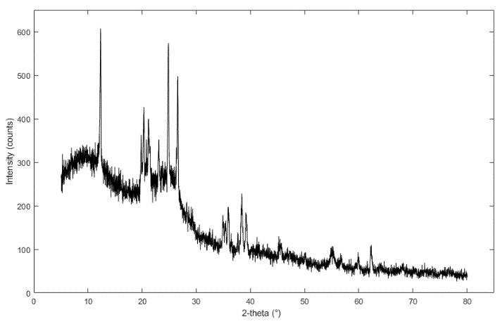
Рисунок 3 - ИК-спектр бурого угля Ленгерского угольного бассейна | Рисунок 4 - Рентгеноструктурный анализ

Рентгеноструктурный анализ. Результатом исследования бурых углей на рентгеновском дифрактометре явилась рентгенограмма (рис.4). Рентгеновская дифрактограмма имела высокую фоновую интенсивность, указывающую на наличие неупорядоченных материалов в виде аморфного углерода. В частности, дифрактограмма образцов оказалась более экстенсивной по направлению 10° < 20.
Широкие пики наблюдались при 20 = 12,2° (каолинит), 20,8° (кварц), 23,2° (кальцит), 24,9° (каолинит) и 26,7° (кварц), что указывают на наличие кристаллических углеродных (графитоподобных) структур.
Рамановская спектрометрия. Рамановские спектры были измерены при возбуждении синим лазером с длиной волны 473 нм. В основном все спектры представлены двумя характерными для аморфного углерода пиками (рис. 5). Данные пики относятся к так называемым полосам D (diamond) и G (graphite).

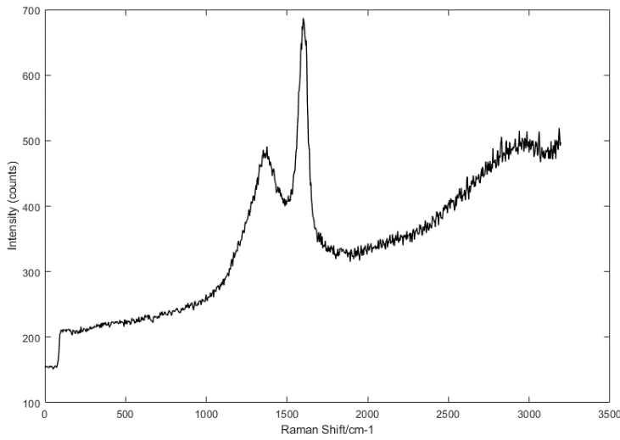 | 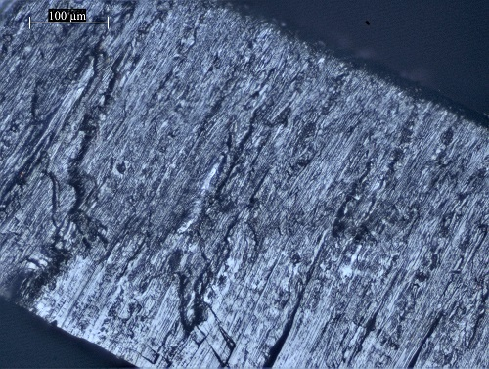
Рисунок 5 - Раман-спектор образца бурого угля | Рисунок 6 - Пористая структура Ленгерского бурого угля
На фоне полосы люминесценции выявляются интенсивные рамановские линии с максимумами при ~1370 см⁻¹ (рассеяние на аморфных карбоновых и метиловых групп) и ~1600 см⁻¹ (рассеяние на ароматических кольцах и сопряженных с ними C=O-связях в дикарбоновых кислотах, а также алкен C=C). Образцы имеют неоднородную структуру в зависимости от области на каждой отдельной частице (рис. 6).
В целях первичного исследования микроструктуры был использован оптический микроскоп Leica DM 6000M. На снимках можно увидеть слоистую архитектуру бурого угля (рис.7). Было получено изображение относительно ровной поверхности структуры образца бурого угля, поверхность неравномерно покрыта порами, также присутствует направленность упорядоченной структуры угля.
Для детального анализа структуры поверхности был применен метод сканирующей электронной микроскопии. На рисунке 7 представлены микроснимки образца исследуемого материала.

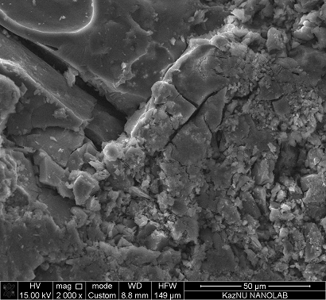 | 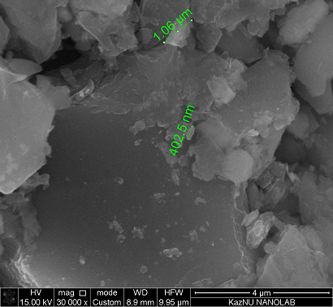
Рисунок 7 - СЭМ-изображения исследуемого образца

Анализ бурого угля методом сканирующей электронной микроскопией свидетельствует о разнообразии поверхностных структур. Поверхность материала характеризуется гетерогенной структурой с локальными скоплениями изометричных форм, что свидетельствует о наличии в составе вторичных минералов, таких как кварц и пирит. На поверхности также встречаются глобулярные микроструктуры, размер которых составляет 0,1-2 µm.
Таким образом, в результате проведенных исследований химического состава и физико-химической структуры бурого угля была выяснена пригодность этого сырья для проведения биоконверсии.

3.1.2 Определение содержания серы и сернистых соединений в образцах бурых углей Ленгерского месторождения.
Выбор путей использования твердого топлива часто зависит от содержания в них общей серы (S_{total}). Именно поэтому она является важнейшим показателем качества угля. Формы серы (S_{S}, S_{O}, S_{P}) определяют, как правило, только при необходимости полной характеристики низкокачественного топлива.
Элементный анализ, который был описан выше, предусматривает определение, наряду с C, H, O, N, также и органической серы. Так как содержание S в угле может существенно влиять на их технологические показатели, нами проведены анализы по определению различных видов серы.
В твердом угольном топливе различают серу сульфидную S_{C} и пиритную S_{P}, входящие в сульфиды и бисульфиды металлов, серу органическую S_{O}, входящую в состав органической массы угля, сульфатную S_{S} находящуюся в виде сульфатов металлов, и элементную S_{E}, присутствующую в топливе в свободном состоянии. Сумма указанных разновидностей серы составляет общую серу –S_{total}. Один из показателей, характеризующих техническую природу угля – общая сера (S, %) – указывает на суммарное содержание этого элемента во всех соединениях, пересчитанное условно на элементную серу (%) по отношению к анализируемой навеске.
Согласно ISO 334-74 принят гравиметрический метод, основанный на поглощении образующихся при сжигании угольного топлива окислов серы смесью Эшка с образованием сернокислых солей Mg и Na. Образовавшиеся соли растворяют в горячей воде и осаждают BaCl₂ в подкисленном соляной кислотой растворе. По количеству BaSO₄ вычисляют массовую долю серы. По международному стандарту ISO 157-75 сульфатная сера (S_{S}) определяется весовым методом. Данный способ сводится к растворению сульфатов твердого топлива в HCl и осаждению сульфат-ионов BaCl₂.
В международном стандарте ISO 157-75 приведен метод окисления, основанный на определении содержания железa, связанного с серой (S_{P}) в виде FeS₂, исходя из того, что при окислении пирита HNO₃ образуются растворимые сульфаты, по количеству которых определяют содержание пиритной серы.
Массовую долю органической серы (S_{O}) определяют по разности путем вычитания из массовой доли S_{S}, S_{P} и S_{total}.Согласно полученным результатам (табл. 4), в угле Ленгерского бассейна сернистость составляет около 3,14%, т.е. он принадлежит к средносернистым углям.

Таблица 4 - Сумма различных видов серы в образце бурого угля Ленгерского угольного месторождения
Виды серы | Содержание, %
Общая сера – S_{total} | 3,14
Сульфатная сера – S_{S} | <0,01
Пиритная сера – S_{P} | 1,61
Органическая сера – S_{O} | 1,53

В распределении серы по твердому топливу различной природы и степени созревания нет определенной закономерности. Отдельные виды S в составе S_{total}, принимаемой за 100%, часто распределяются в углях почти поровну между S_{P} и S_{O}, поскольку количество S_{S} не превышает 15% всей серы [31].

3.1.3 Изучение биоразнообразия, численности и физиолого-биохимических свойств микробного сообщества бурых углей
Несмотря на хорошо установленную роль микроорганизмов в формировании угля, микроорганизмы бурых углей изучены крайне недостаточно и поверхностно. В доступной нам литературе [1, 32] встречается упоминание о бактериях и грибах, обитающихся в бурых углях.
В рамках данной работы нами была проведена обработки данных по изучению таксономического разнообразия гена 16S rDNA с целью его более рационального использования в исследованиях по микробиологическому мониторингу угольных пластов. Цель данного этапа исследования – анализ результатов изучения таксономического разнообразия микробных сообществ Ленгерского бурого угля (LLI) полученных с использованием метагеномных технологий. Для детального рассмотрения и сравнения использовался леонордит (окисленный бурый уголь - LLE).
Поскольку количество последовательностей в пробах бурого угля варьировало в широких пределах, а также для подсчета различных индексов разнообразия (табл.5) нами использовались средние значения показателей, подсчитанных для случайных выборок последовательностей каждого образца (анализ «Rarefaction»). Результаты анализа последовательностей, проведенного для этих выборок, показали разнонаправленную динамику накопления OTU по мере увеличения объема секвенированных последовательностей (рис.8, кривая разведения). Угол наклона кривых на графике является дополнительным показателем биоразнообразия - чем больше угол наклона, тем более разнообразным является микробиом. А кривая численности показывает динамику относительной интенсивности видового состава микробных сообществ.

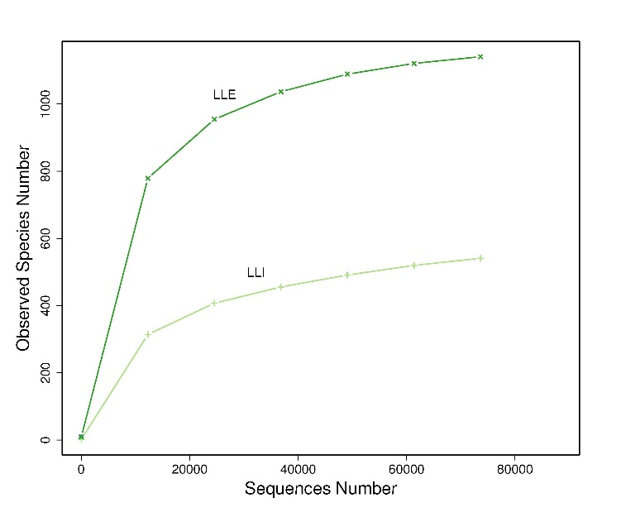 | 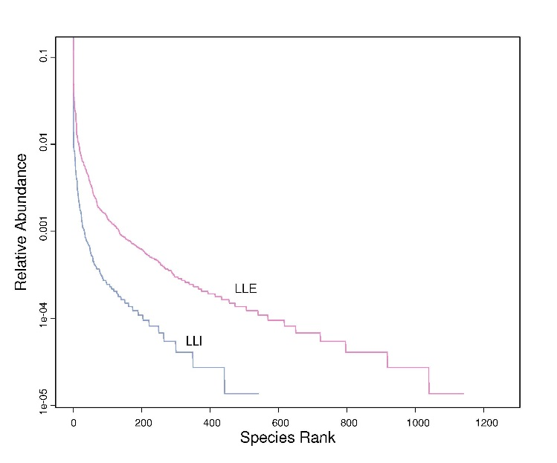
Кривая разведения | Кривая численности
Рисунок 8 - Результаты теста «Rarefaction»

Данные по видовому богатству (количество выявленных OTU) и индексы биоразнообразия для образцов LLI и LLE приведены в таблице 5.

Таблица 5 - Основные показатели биоразнообразия для угольных образцов
Пробы | Количество сиквенсов | Количество OTU | Индекс Shannon | Индекс Chao1 | Индекс ACE
LLI | 541 | 628 | 1.800 | 593.161 | 611.707
LLE | 1141 | 1212 | 6.953 | 1183.221 | 1188.680

Выявленный в сообществах микроорганизмов уровень биоразнообразия, в целом, достигал высоких значений - около тысячи видов. Наиболее богатым в видовом отношении оказался образец LLE. Как показывают данные теста на индекс разнообразия, в случае LLE повышенный уровень биоразнообразия связан с его высокой степенью окисления (проветривания), что может являться источником химической энергии для различных микроорганизмов.
Интересным представляется тот факт, что LLE характеризуется высоким показателем индекса Shannon, сравнимым с LLI, что также указывает на наличие в данном объекте микросообщества климаксного типа (рис. 9, 10).

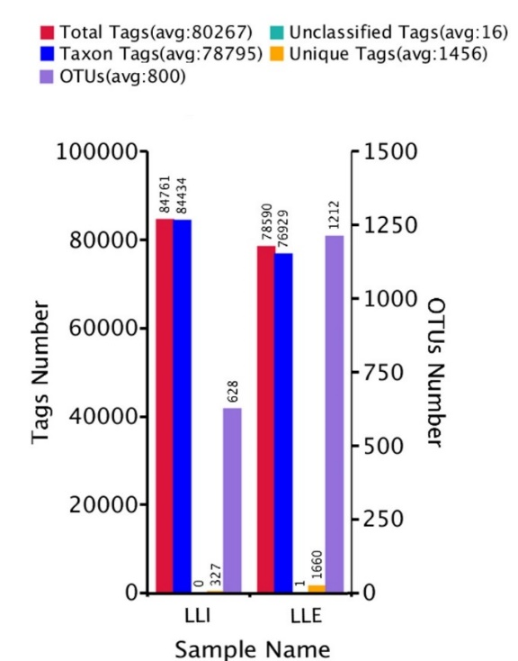 | 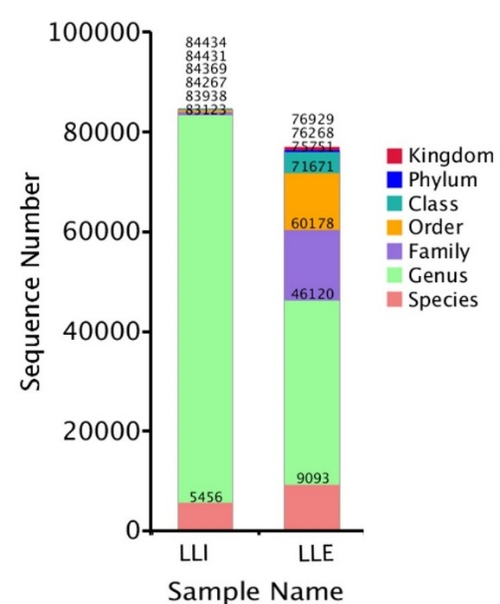
Рисунок 9 - Статистика кластеризации и аннотации по OUT | Рисунок 10 - Статистика последовательностей образцов угля на разных уровнях классификации

При анализе таксономической структуры микробного сообщества на уровне домена было обнаружено, что абсолютное большинство в микробиоме составляют бактерии. Так, в образце LLE доля бактерий составила 99,0 %, а архей всего 1,0 % (рис. 11). В образце LLI археи не были обнаружены (рис. 12).
В ходе таксономического анализа нуклеотидных последовательностей на уровне типа(phylum) в пробах были выявлены представители 10 бактериальных груп: Proteobacteria, Tenericutes, Actinobacteria, Firmicutes, Bacteroidetes, Nitrospirae, Chloroflexi, Gemmatimonadetes, Acidobacteria и Fusobacteria. Помимо бактерий с установленной систематической принадлежностью, эти пробы содержали различное количество неидентифицируемых на уровне типа последовательностей, доля которых составляла 0,06% для LLI и 3% для LLE. А для архей неидентифицируемых последовательностей обнаружено не было.

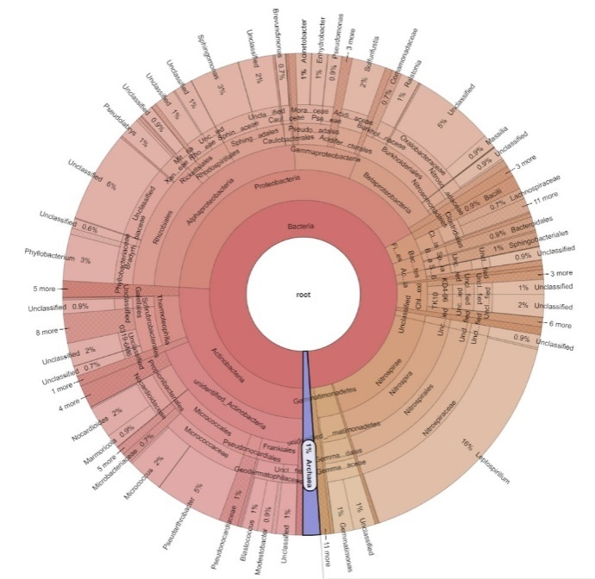 | 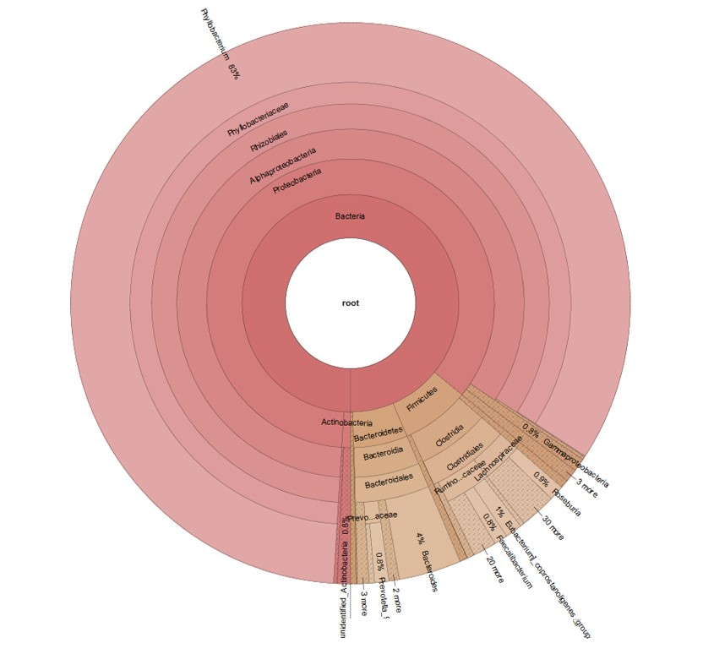
Рисунок 11 - Таксономическая классификация бактериального микробома пробы LLE, визуализированная с помощью программного обеспечения Krona | Рисунок 12 - Таксономическая классификация бактериального микробома пробы LLI, визуализированная с помощью программного обеспечения Krona

Большое количество неопределенных последовательностей было выявлено не только на уровне типа, но и на уровне семейства (family). Из рис. 13 и 14 видно, что максимальная доля этих последовательностей наблюдается в образце LLE, что говорит о наличии богатого микробиоразнообразия.

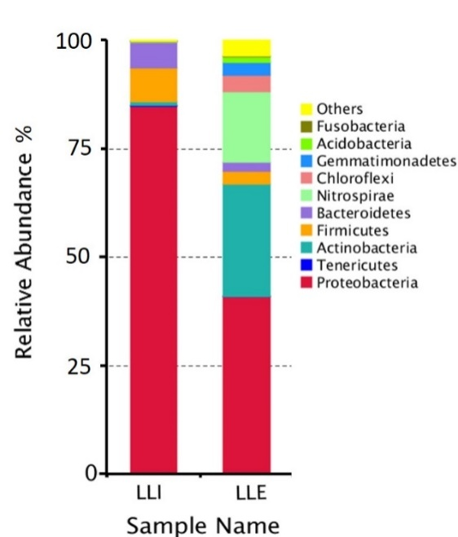 | 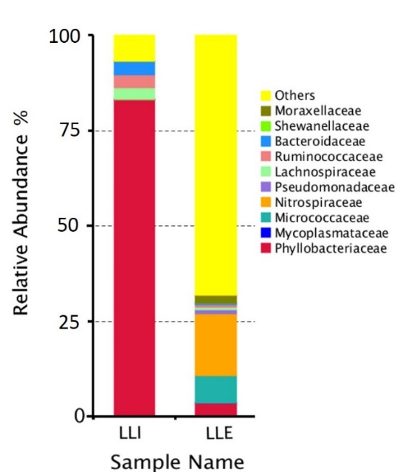
Рисунок 13 -Таксономическая структура сообщества на уровне филумов | Рисунок 14 -Таксономическое разнообразие микробиома на уровне семейства

Как показывает анализ таксономической структуры сообщества на уровне семейства в LLI наблюдается высокий уровень разнообразия Phyllobacteriaceae. Состав семейств бактерий в LLE сильно отличается от LLI, так, в образце LLE были обнаружены в основном Nitrospiraceae и Micrococcaceae.
Таким образом, впервые на основе анализа данных высокопроизводительного секвенирования описана таксономическая структура метагенома микробного сообщества угольного пласта. Впервые проведены методы математического моделирования динамики микробиомов бурого угля Ленгерского угольного месторождения в таксономическом пространстве гена 16S rDNA с вычислением интегральных параметров, описывающих их структуру и динамику.
Далее проведена микробиологическая количественная характеристика пробы бурого угля. Общее микробное число образцов Ленгерского угольного месторождения было определено по показателю КОЕ.
В таблице 6 представлены результаты изучения количественного содержания аэробных и анаэробных микроорганизмов образцов бурого угля.

Таблица 6 - Общее микробное число образцов LLI и LLE
Образцы | Общий численный показатель микробов, КОЕ/мг
Образцы | Аэробы | Анаэробы
LLI | 17,2х10⁴ | 3,8х10³
LLE | 20,8х10⁵ | 0,4х10²

В ходе изучения общего количества микроорганизмов образцов LLI и LLE выявлено, что общее количество аэробных микроорганизмов составило 17,2х10⁴ КОЕ/мг и 20,8х10⁵ КОЕ/мг, соответственно. Как видно, количество аэробных микроорганизмов в LLI на порядок ниже LLE, тогда как, содержании анаэробов в пробах наблюдается обратная корреляция, так в LLI - 3,8х10³ КОЕ/мг, а в LLE количество анаэробов значительно меньше -0,4х10² КОЕ/мг. Такие результаты коррелируют с локализацией бурых углей, так пробы LLI были отобраны на глубине, а LLE были взяты с поверхности угольного террикона, где создавался процесс окисление в результате длительного выветривания.
Для определения различных физиологических групп культивируемых микроорганизмов бурого угля, были созданы элективные условия, с применением специальных питательных сред, создающих более благоприятные условия для роста и развития определенного инокулята. Так, в результате проведенных исследований с использованием элективной среды, из проб Ленгерского угольного месторождения были выделены 4 культуры микроорганизмов. Проведено первичное изучение изолированных микроорганизмов (табл. 7).

Таблица 7 - Первичное изучение микрофлоры бурых углей
№ | Пробы | Название культур | Характеристика колонии | Морфологические характеристики штаммов
1 | LLI | RKB 2 | Круглая, беловатого цвета, поверхность выпуклая, края кривые, блестящая, диаметр ~3 мм | Грамположительные, палочковидной формы клетки, размером 0,7-4 µm, неспоровые
2 | LLE | RKB 3 | Круглая, светло зеленого цвета, слизистая, поверхность шероховатая, края гладкие, диаметр ~4 мм | Крупные, грамотрицательные палочки, размером ~3 µm, подвижные
3 | LLE | RKB 4 | Круглая, светло-красного цвета, выпуклая поверхность, края гладкие, диаметр ~5 мм | Грамотрицательные, палочковидные, размер 2,5-4 µm, неспоровые
4 | LLE | RKB 10 | Круглая, светло зеленого цвета, слизистая, поверхность шероховатая, края гладкие, блестящая, диаметр ~4 мм | Грамотрицательные, палочковидной формы клетки, размером 2-3 µm, подвижные

На следующим этапе исследования были определены фенотипические характеристики изолированных бактерий. Было проведено исследование по морфологическим признакам (форма и размер клетки, тип соединения клеток, наличие споры и капсулы, принадлежность к окраске по Грамму, подвижность) с помощью микроскопирования.
В работе использовались классические микробиологические методы [23] изучению физиолого-биохимических свойств выделенных бактерий (табл.8).

Таблица 8 - Физиолого-биохимические свойства изолированных бактерий проб бурого угля
Штаммы | Характеристики
Штаммы | Каталазная активность | Оксидазная активность | Индол тест | Редукция нитратов | Подвижность | Гидролиз |  |  | Ассимиляция
 |  |  |  |  |  | Казеина | Желатины | Крахмала | Глюкозы | Мальтоза | Маннита | Арабинозы | Ксилозы | Лактозы | Маннозы | Сорбита
RKB 2 | + | + | - | + | + | + | + | + | + | + | + | + | + | + | + | -
RKB 3 | + | - | ± | + | + | - | - | - | + | + | + | - | - | - | - | -
RKB 4 | + | - | + | + | + | - | - | - | + | + | + | - | - | - | - | -
RKB 10 | + | - | ± | + | + | - | - | - | + | + | + | - | - | - | - | -

В ходе изучения морфологических, культуральных и физиолого-биохимических признаков нами было показано, что культуры RKB 3, RKB 4 и RKB 10 имели сходные морфофункциональные и фенотипические характеристики, что является поводом относить эти культуры к одному роду Providencia, а RKB к Bacillus. Таким образом было отобрано 2 штамма бактерий RKB 2 и RKB 10 для генетического анализа.
Генотипирование 2 изолята было осуществлено методом определения прямой нуклеотидной последовательности фрагмента 16S rRNA гена, с определением нуклеотидной идентичности с последовательностями, депонированными в международной базе данных GeneBank.
Нуклеотидные последовательности 16SrRNA гена двух идентифицируемых штаммов были анализированы и объединены в общую последовательность в программном обеспечении SeqScape 2.6.0 (Applied Biosystems). После чего были удалены концевые фрагменты что позволило получить нуклеотидную последовательность протяженностью более 600 п.н., которые были идентифицированы по алгоритму BLAST.
Нами дополнительно проведено построение филогенетических деревьев с нуклеотидными последовательностями 16SrRNA гена референтных штаммов данных видов (http://www.bacterio.net).
В анализ были включены нуклеотидные последовательности 16SrRNA гена, филогенетически наиболее связанных микроорганизмов. Из результатов видно (рис. 15), что штамм RKB 2 расположен на одной ветви с нуклеотидными последовательностями от референтного штамма Bacillus methylotrophicus. Как показано на рисунке 16, штамм RKB 10 расположен на одной кладе с Providencia rettgeri.

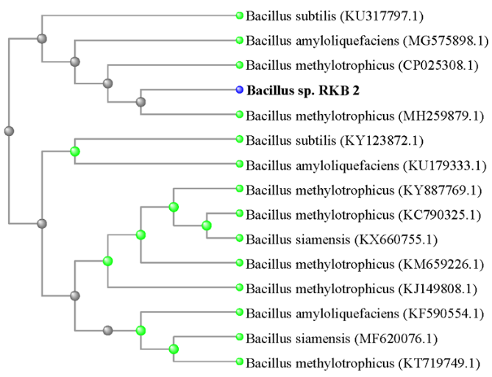 | 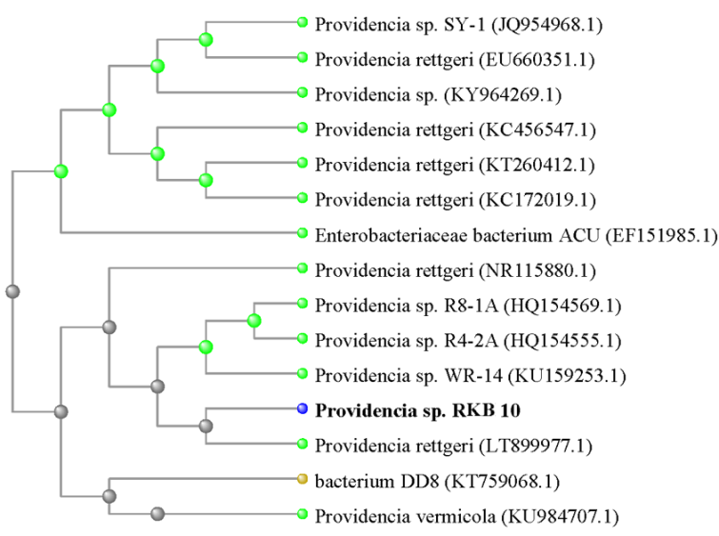
Рисунок 15 - Филогенетическое дерево, построенное на основании анализа фрагмента гена 16SrRNAгруппы Bacillus sp. | Рисунок 16 - Филогенетическое дерево, построенное на основании анализа фрагмента гена 16SrRNAгруппы Providenciasp.
Данные, полученные в результате сопоставления морфолого-культуральных, физиолого-биохимических и генетических характеристик позволили определить видовую принадлежность штаммов RKB 2 и RKB 10 к родам Bacillus и Providencia, соответственно.

3.1.4 Исследование метаболических возможностей выделенных культур микроорганизмов при их росте на средах, содержащих различные концентрации бурых углей
В настоящее время изучение микроорганизмов, находящихся в буром угле, сводится, в основном, к поиску микроорганизмов, обладающих ярко выраженной метаболической активностью, которую используют с целью биоконверсии низкокачественных углей [1, 33] для дальнейшего использования в качестве основы для создания биобрикетов.
Для изучения способности чистых культур бактерий к росту на буром угле Ленгерского угольного бассейна, нами были использованы штаммы бактерий Bacillus sp. RKB 2 и Providencia sp. RKB 10. В опытах по изучению роста инокулянтов на твердом топливе использовалась модифицированная минеральная среда. В качестве единственного источника углерода и азота добавлялся стерилизованный Ленгерский бурый уголь. Метаболическую способность микроорганизмов расти на минеральной среде определяли по динамике изменения количества микробных клеток в суспензии.
На рисунке 17 представлены результаты изучения роста выделенных штаммов на минеральной среде, где в качестве единственного источника углерода использовали уголь в количестве 5 %. Эксперимент проводился в течение 14 суток.
Как видно, эти инокулянты размножаются на среде с высоким содержанием бурого угля, причем, адаптационная фаза (lagphase) роста клеток не превышает 24 часов. Следует отметить активное размножение выделенных культур – пик наибольшего количества клеток в среде составил 13,1х10⁸ кл/мл для RKB 2 на 6-ые сутки, а для культуры RKB 10 – 8,9 х10⁸ кл/мл на 5-ые сутки.
5 %-ая концентрация бурого угля в суспензии как оптимальная среда была выбрана с учетом результатов следующих экспериментов. Для этого была изучена динамика роста культур в средах с содержанием угля в концентрациях 0, 1, 5 и 10%. Уголь использовался в качестве единственного источника углерода и энергии. На рисунке 18 представлена динамика изменения количества микробных клеток в суспензии на минеральной среде с различным содержанием бурого угля. Как показано, максимальный рост бактерий наблюдался при концентрации бурого угля в среде 5 %.

Рисунок 17 - Динамика роста микроорганизмов продуцентов биосурфактантов на среде с бурым углем | Рисунок 18 - Рост микроорганизмов на среде с различной концентрацией бурого угля

Таким образом, при изучении роста выделенных культур микроорганизмов - продуцентов биосурфактантов в процессе биосолюбилизации показано, что оба инокулята размножаются на среде с высоким содержанием бурого угля, причем, адаптационная фаза роста для всех микроорганизмов не превышает 1 сутки. Максимальное количество клеток в суспензии для Bacillus sp. RKB 2 наблюдалось на 6 сутки инкубирования, когда показатель ОМЧ составил 1,3х10⁹ кл/мл, тогда как исходный показатель – 1х10⁸ кл/мл.

3.2 Изучение основных закономерностей и параметров биомодификации бурых углей
3.2.1 Скрининг микроорганизмов, способных связывать (удалять) серу (пиритную и органическую) из бурых углей.
В результате проведенных исследований, были выделены 3 культуры бактерий (S1, S2 и T1) для дальнейшей идентификации. Генотипирование изолятов было осуществлено методом определения прямой нуклеотидной последовательности фрагмента 16S rRNA гена и проведено построение филогенетических деревьев с нуклеотидными последовательностями 16S rRNA гена референтных штаммов данных видов. (Рис. 19-21). S1 идентифицируется как Atlantibacter sp. и этот образец был выделен из застойной почвы с илом.

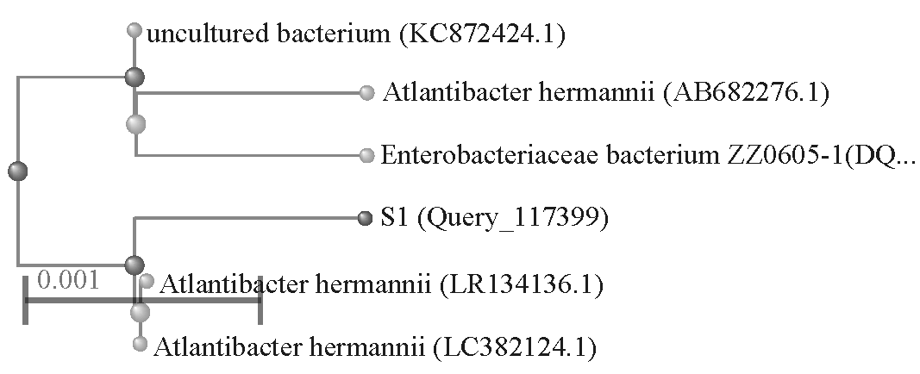 | 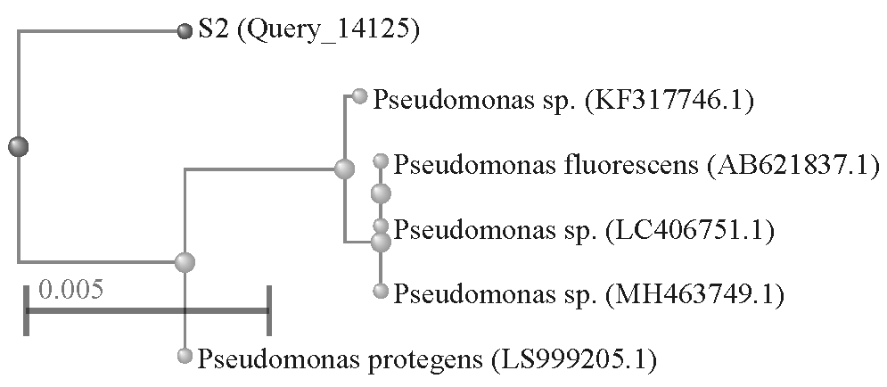
Рисунок 19 - Филогенетическое древо, основанное на анализе фрагмента гена 16S rRNA группы Atlantibacter sp. S1. | Рисунок 20 - Филогенетическое древо, основанное на анализе фрагмента гена 16SrRNA группы Pseudomonas sp. S2.

S2 идентифицируется как Pseudomonas sp. и этот образец был взят из ржавой трубы. T1 идентифицируется как Bacillus sp. и этот образец был выделен из самого угля (месторождение Ленгер).
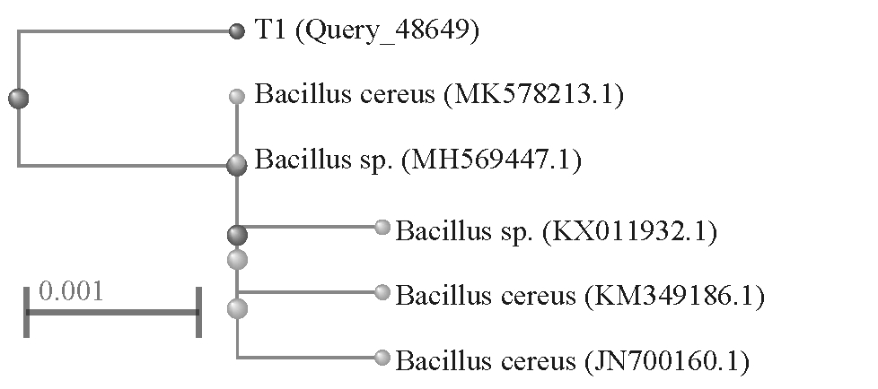
Рисунок 21 - Филогенетическое древо, основанное на анализе фрагмента гена 16SrRNA группы Bacillus sp. T1.

Из результатов видно, что штамм S1 расположен рядом с нуклеотидными последовательностями от референтного штамма Atlantibacter hermannii, тогда как S2 расположен на одной кладе со штаммом Pseudomonas sp. Как показано на рисунке 21, штамм T1 расположен на одной кладе с Bacillus cereus. Данные, полученные в результате сопоставления генетических характеристик, позволили определить видовую принадлежность штаммов S1, S2 и T1 к родам Atlantibacter, Pseudomonas и Bacillus, соответственно.
На следующих этапах исследования образцы низкосортного бурого угля, собранные на Ленгерском угольном месторождении (Туркестанская область), были подвергнуты десульфуризации с использованием данных штаммов бактерий.
По общему содержанию серы уголь делится на низкосернистый (до 1,5% серы), среднесернистый (1,5-2,5%), серный (2,5-4%) и высокосернистый (более 4%). Сера в углях присутствует в виде органической серы, сульфатной серы и пиритной серы. Пиритная сера встречается в угле как минеральное вещество, тогда как органическая сера присутствует как неотъемлемая часть угольной матрицы, ковалентно связанной с ее сложной структурой [34]. Один из показателей, характеризующих техническую природу угля, - общая сера (S_{total}) указывает на общее содержание этого элемента во всех соединениях, условно преобразованное в элементарную серу (%) по отношению к анализируемому образцу.
Изучение процесса обессеривания, и результаты анализа влияния микроорганизмов на общую серу и серные формы бурого угля были проанализированы и продемонстрированы в таблице 9.

Таблица 9 - Концентрация серы до и после микробной обработки образца угля из месторождения Ленгер
Сера, в % | Исходный уголь | Обессеривание углей с помощью
Сера, в % | Исходный уголь | Atlantibacter sp. S1 | Pseudomonas sp. S2 | Bacillus sp. T1
Общая сера S_{Total} | 3,14 | 2,65 | 1,52 | 1,94
Сульфатная сера S_{S} | <0,01 | <0,01 | <0,01 | <0,01
Пиритная сера S_{P} | 1,61 | 1,56 | 1,41 | 1,3
Органическая сера S_{O} | 1,53 | 1,09 | 0,11 | 0,64

Как видно, общее содержание серы в исходном образце угля составляло 3,14%, где 1,53% соответствовало органической сере и менее 1,62% неорганической серы (1,61% пиритной серы и менее 0,01% сульфатной серы). Было обнаружено, что 15,6 % общей серы было удалено из бурого угля после обработки Atlantibacter sp. S1 в оптимальных условиях, органическая сера была снижена до 1,09% и неорганическая сера - до менее, чем 1,57%, что показывает снижение на 29% для S_{O} и на 3% для S_{P}.
Для Pseudomonas sp. S2 удаление серы было достигнуто 52% (для органической серы – 93% и для пиритной серы – 12%).
При десульфуризации с помощью Bacillus sp. T1, 38% общей серы было удалено из бурого угля, так, содержание серы было снижено до 1,94%. Более половины S_{O} (58%) было извлечено, достигнув 0,64%. Содержание неорганической серы в виде S_{P} снизилось до 1,3%, что составило 19% от исходного угля.
На основании этих исследований был проведен обзор литературы по отдельным штаммам бактерий. Charanjit Rai и Jon P. Reyniers [35] заявили, что результаты предварительной микробной десульфуризации лигнита в штатах Иллинойс и Техас штаммами рода Pseudomonas показывают, что P. putida был гораздо более эффективным, чем P. aeruginosa. P. putida снизил содержание пиритной серы на 76% за 5-7 дней. Другое исследование [36] продемонстрировал мутантный штамм Pseudomonas stutzeri LH42 (Mutant ZW-15). После 15 дней обработки этим штаммом было удалено 93,25% органической серы и 41% общей серы. По данным, представленным А. А. El-Midany [9], B. subtilis может удалять более 70% серы и золы. Конечный концентрат с использованием B. subtilis содержит 0,9% серы и 1,95% золы с выходом 90–92%.
Физические параметры и химическое содержание угля могут оказывать влияние на микробное разнообразие и видовое обилие. Высокие уровни бактериального богатства могут наблюдаться в низкосортных углях.
Таким образом, содержание серы может быть одним из важных предикторов структуры таксономических групп микроорганизмов (Рис. 22).

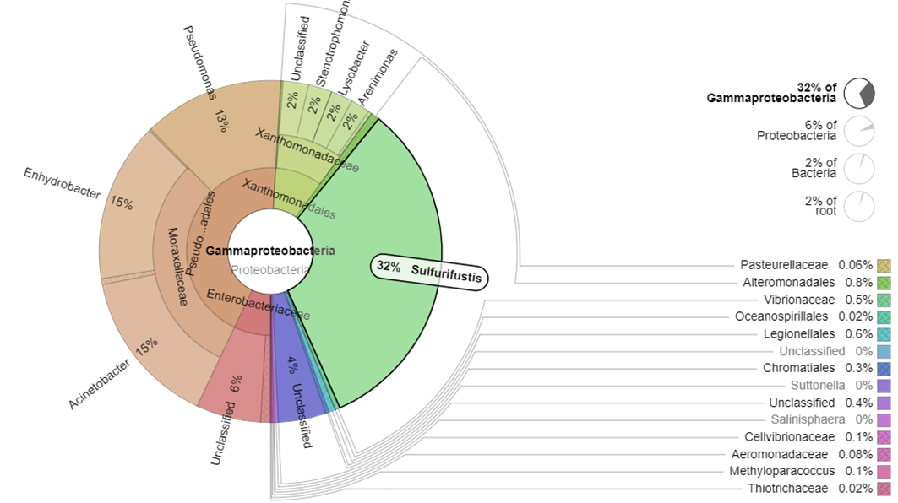
Рисунок 22 - Визуализация веб-таксономии Krona на примере Sulfurifustis в образце Ленгерского угля

Метагеномный анализ показал, что бурый уголь содержит микробные сообщества с хемолитоавтотрофным типом метаболизма, основанного на присутствии серы. В образце обнаружены серо-сульфатвосстанавливающие роды Desulfovibrio и H16 (семейство Desulfurellaceae), а также сероокисляющие бактерии Thiothrix и Sulfurifustis. Учитывая тот факт, что бурый уголь Ленгерского месторождения содержит высокое содержание общей серы (3,14%), он может служить основным источником энергии для микроорганизмов различных физиологических групп биотехнологического назначения.

3.2.2 Изучение способностей микроорганизмов к образованию биосурфактантов и определение их биохимических свойств
Известно, что некоторые бактерии синтезируют биосурфактанты (био-поверхностно-активные вещества – биоПАВ) в ответ на наличие углеводородов в среде культивирования. Такие микроорганизмы способствуют к диспергированию органической части угля, что повышает вероятность контакта бактерий с углем.
Эмульгирующая активность культурального супернатанта является ключевым маркером штаммов бактерий как продуцентов биосурфактантов [36, 37]. Микроорганизмы различных физиологических групп отличаются по эмульгирующей способности, эмульгирующей емкости, стабильности эмульсии и выделяют биосурфактанты различной природы. Способность микроорганизмов к образованию биоПАВ, которые диспергируют органическую массу угля, максимально увеличивая доступность углеводородов для бактерий, изучали определением эмульгирующей активностей через 24 часа (E₂₄) в супернатанте. В качестве гидрофобных субстратов компонентов при установлении эмульгирующей активности использовали керосин, бензин, дизельное топливо, оливковое масло, хлороформ и гексан.
В ходе исследования, определена субстратная специфичность штаммов-продуцентов биосурфактантов Bacillus sp. RKB 2 и Providencia sp. RKB 10. Данные штаммы бактерий были выделены при предыдущих исследованиях (пункт 3.1.3.).
В таблице 10 представлены результаты изучения E₂₄ культур микроорганизмов по отношению к субстратам.

Таблица 10 - Эмульгирующая активность штаммов микроорганизмов.
Штаммы | E₂₄, %
Штаммы | Бензин | Дизельное топливо | Керосин | Оливковое масло | Хлороформ | Гексан
RKB 2 | 7,5 | 18,5 | 12 | 18,6 | 33,3 | 8
RKB 10 | 6,7 | 7,4 | 12 | 28 | 60 | 5

Как видно, максимальная эмульгирующая активность по отношению к хлороформу выявлена у RKB 10 (60 %), а к дизельному топливу – у RKB 2 (18,5 %).
Таким образом, в результате определения эмульгирующей активности штаммов микроорганизмов по отношению к субстратам установлено, что E₂₄ у обеих культур микроорганизмов выше, т.е. они образуют клеточно-связанные биосурфактанты и для эмульгирования угля необходимо использовать их биомассу.
На следующем этапе исследования с использованием выделенных микроорганизмов супернатанты подвергались воздействию буроугольной шихты, т.е. смесью, содержащей биодесульфуризованные угли.
На рисунке 23 представлена фотография, отражающая степень диспергирования частиц угля бесклеточными суспензиями микроорганизмов, содержащих биосурфактанты.
Бактериальное преобразование или биотрансформация угля является сложным процессом из-за его твердой гидрофобной природы. На начальных этапах органические полимеры в угле под действием микроорганизмов и их метаболитов разрушаются до фрагментов с более низкой молекулярной массой [5]. Эти молекулы приобретают способность растворяться в воде или переноситься в форме микрокапель и участвовать в метаболизме микроорганизмов, впоследствии превращаясь в конечные продукты. Биосолюбилизация угля осуществляется в аэробных условиях под действием биосорфактантов, содержащих в своем составе ферментативные, щелочные и хелатные компоненты [27]. Размер микроорганизмов таков, что они распространяются и фиксируются на поверхности макро- и микротрещин, а также в макропорах угля. Гидрофобность частиц угля снижается под влиянием внеклеточных бактериальных веществ, что приводит к разложению угля.
В результате, полимеры разлагаются под действием внеклеточных ферментов и щелочных компонентов на более мелкие структуры, которые могут быть использованы микробными клетками.

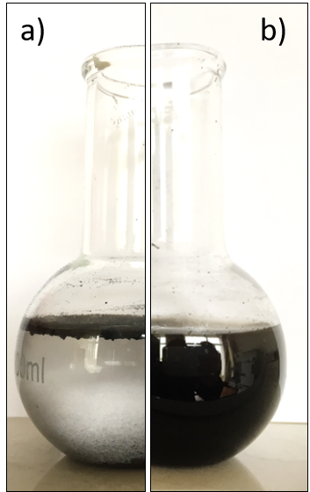 | 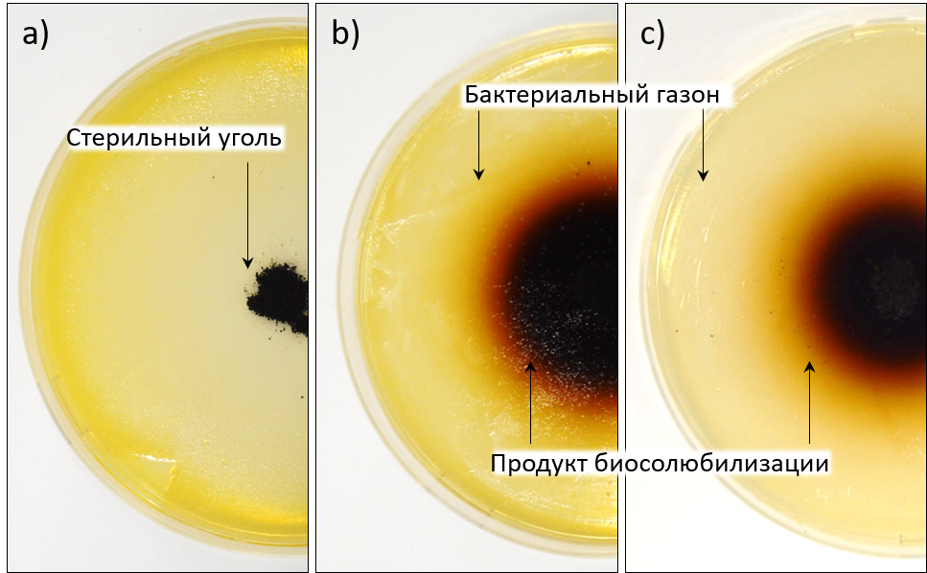
Рисунок 23- Эмульгирующую активность: а - контроль, б -супернатанты. |  | Рисунок 24 - Биосолюбилизация угля: а – контроль, б - инокулятом RKB 2, с - инокулятом RKB 10.

Биосолюбилизация угля активными штаммами микроорганизмов. Определение биосолюбилизирующей способности культур бактерий проводилось двумя путями с применением методов агар-диффузной и погруженной культуры.
Согласно результатам использования первого метода, культуры Bacillus sp. RKB 2 и Providencia sp. RKB 10 эффективно биосолюбилизировали угольный образец с очевидным изменением цвета агаризованной матрицы в течение 7 дней, тогда как в контрольных вариантах (без газона бактерий) появления продуктов солюбилизации не наблюдалось (Рис. 24).
Результаты солюбилизации лигнита в погруженных культурах штаммами бактерий были сопоставимы с результатами, полученными в ходе агар-диффузного метода. Полученные результаты демонстрируют, что бурый уголь Ленгерского происхождения является биодоступным в отношении микробной солюбилизации.
Степень биосолюбилизации угля при RKB 2 достигла 15,6% на 3-й день, затем увеличилась до 24% на 14-й день (Табл. 11). Степень разложения угля в контрольных образцах достигла 2,8% за тот же период времени. Биосолюбилизация угля с использованием RKB 10 показала наименьший результат – 17,4% через 14 дней.

Таблица 11 - Скорость потеря веса в процессе биосолюбилизации лигнита.
Дни | Потеря веса, %
Дни | RKB 2 | RKB 10 | Контроль
3 | 15.6 ± 0.6 | 15.7 ± 0.7 | 0.02 ± 0.00
5 | 16.9 ± 0.8 | 16.1 ± 0.5 | 0.07 ± 0.01
10 | 18.1 ± 0.9 | 17.3 ± 0.9 | 0.1 ± 0.02
12 | 21.8 ± 0.1 | 17.3 ± 0.9 | 0.2 ± 0.01
14 | 23.9 ± 0.8 | 17.4 ± 0.1 | 0.2 ± 0.01

Добавление угля снижало рН питательных сред без инокулята (Табл. 12), вероятно, из-за кислой природы низкокачественных углей [27]. Так, начальный pH среды ~ 7,1 изменился до 6,3 в течение первых 3 дней после добавления образцов угля.
Поглощение супернатанта при 480 нм измеряли для изучения кинетики биосолюбилизации угля. Длина волны оказалась чувствительной к присутствию солюбилизированных продуктов. Наблюдаемый ход значения А450 и повышение рН коррелируют и оба показатели отражают высокую степень биосолюбилизации (Рис. 25).

Таблица 12 - рН культуральной среды при биосолюбилизации угля.
Дни | pH
Дни | RKB 2 | RKB 10 | Контроль
3 | 7.7 ± 0.07 | 7.8 ± 0.03 | 6.3 ± 0.04
5 | 7.9 ± 0.06 | 8.0 ± 0.09 | 5.9 ± 0.09
10 | 8.2 ± 0.01 | 8.1 ± 0.08 | 5.8 ± 0.07
12 | 8.3 ± 0.06 | 8.1 ± 0.06 | 5.8 ± 0.01
14 | 8.2 ± 0.09 | 8.1 ± 0.03 | 5.7 ± 0.06

Когда pH инокулированной среды с углем достиг 7,7, оптическая плотность при 450 нм начала постепенно увеличиваться, показывая, степень растворения лигнита. Результаты подтверждают, что повышение рН в процессе биосолюбилизации, обусловлено биосинтезом щелочных метаболитов [38].

Рисунок 25 - Степень солюбилизации инокулированного и неинокулированного образцов лигнита.

Более высокая метаболическая активность в отношении угля была показана для Bacillus sp. RKB 2, т.к. спектральная поглощаемость составляет 3,35±0,4.

3.2.3 Изучение влияния состава и природы биосурфактантов на буроугольные шихты
С точки зрения современной химии понимание структуры и природы гуминовых веществ, выделенных из угля, необходимы для объективной оценки их потенциальной роли в повышении пластических свойств бурых углей. В настоящее время аналитическая идентификация гуминовых веществ в различных материалах основана, главным образом, на анализе общего органического углерода, применимого к органическим молекулам, растворимым при более высоком рН среды. Становится очевидным, что все органические вещества, растворимые при этом рН, будут рассматриваться как гуминовые соединения, независимо от их истинной структуры [39]. В этом контексте большой интерес представляет выбор подходящих аналитических методов, позволяющих качественно охарактеризовать гуминовые вещества, их состав и степень гумификации. Среди них, например, использование спектроскопических анализов для характеристики продуктов солюбилизации лигнита, в частности гуминовых веществ, представляет расширенные возможности. На данном этапе исследования, гуминовые вещества как продукты, сгенерированные под воздействиями биосурфактантов на шихты бурых углей, исследовались различным видами спектроскопических исследований.
ИК-спектры продуктов бурого угля содержат полосы поглощения, характерные для гуминовых веществ различного происхождения [40]. Рисунок 26 a показывает ИК-спектр CHS. Он характеризуется интенсивной полосой при 3400 см⁻¹, что указывает на присутствие значительного количества гидроксильных групп (-ОН). Спектры обеих гуминовых веществ также имеют среднюю полосу интенсивности в области 3192 см⁻¹, вызванную валентными колебаниями алкильных групп (-СН₃ и -СН₂).

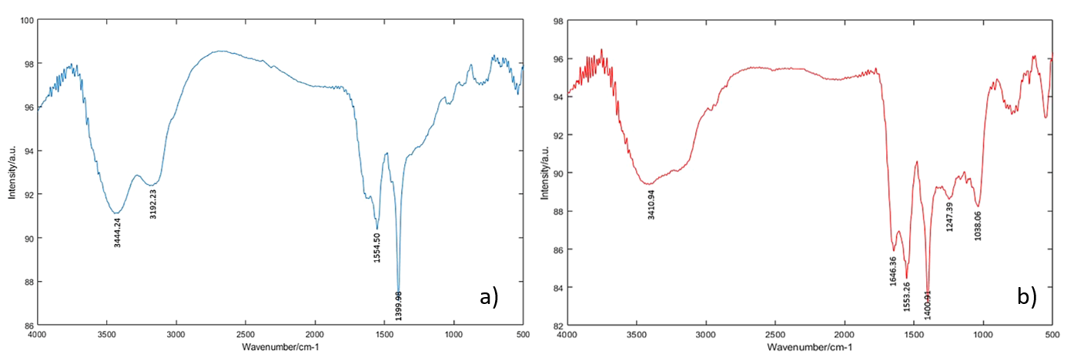
Рисунок 26 - ИК-спектры CHS (а) и BHS (b).

Полоса в области 1554 см⁻¹ указывает на наличие ароматических связей C = C. Полосу поглощения около 1400 см⁻¹ можно отнести к деформационным колебаниям связи С-Н в группах СН₂. Пики поглощения в области 1000-500 см⁻¹ могут появляться из-за минеральных компонентов.
ИК-спектр BHS показан на рисунке 26 b, который отличается от спектра CHS; полоса средней интенсивности в области 1646 см⁻¹ преобладает в амидной группе; его наличие свидетельствует о существовании белокподобных фрагментов в составе гуминовых веществ. Несколько слабых полос интенсивности можно отнести к кислородсодержащим функциональным группам, таким как карбоксильные группы (1247 см⁻¹), а также гидроксильные группы (1038 см⁻¹). Существенной разницей между спектрами является отсутствие полос в области 3192 см⁻¹ в BHS.
LC/MS QqQ гуминовых веществ. Известно, что высокоэффективный метод жидкостной хроматографии используется для детектирования полярных нелетучих веществ, в частности гуминоподобных кислот. Разрешающую способность оценивали с использованием отношения массы к заряду (m/z) пика. Полный диапазон масс данных в масс-спектрах CHS простирается до 2000 Da, а BHS до 1000 Da, но пики, в основном, наблюдаются в диапазоне масс, простирающемся до 600 Da. Важные отличия можно отметить в спектрах на рисунке 27.
Гуминовые вещества демонстрируют кластеры в различных диапазонах масс-спектров. Одни существуют между 200-300 Da, а другие простираются от 500-600 Da, 800-900 Da, а также около 1100 Da и 1400 Da. BHS демонстрируют большую группу пиков в различных диапазонах масс около 100 Da, 120 Da, 220 Da, 300 Da и т. д. Пики, которые появляются значительно выше номинальной массы, обычно представляют собой вещества с высоким содержанием водорода, такие как аминокислоты и жирные кислоты, которые имеют высокое отношение водорода к кислороду. Между 300-600 Da областями у BHS пики появляются при номинальной массе или чуть ниже, что позволяет предположить, что молекулы, присутствующие в этой области, имеют очень низкое отношение водорода к кислороду. Этот тип пика может быть связан с бензойными кислотами и конденсированными ароматическими соединениями. Эти соединения имеют небольшое содержание водорода и часто содержат значительное количество кислорода.

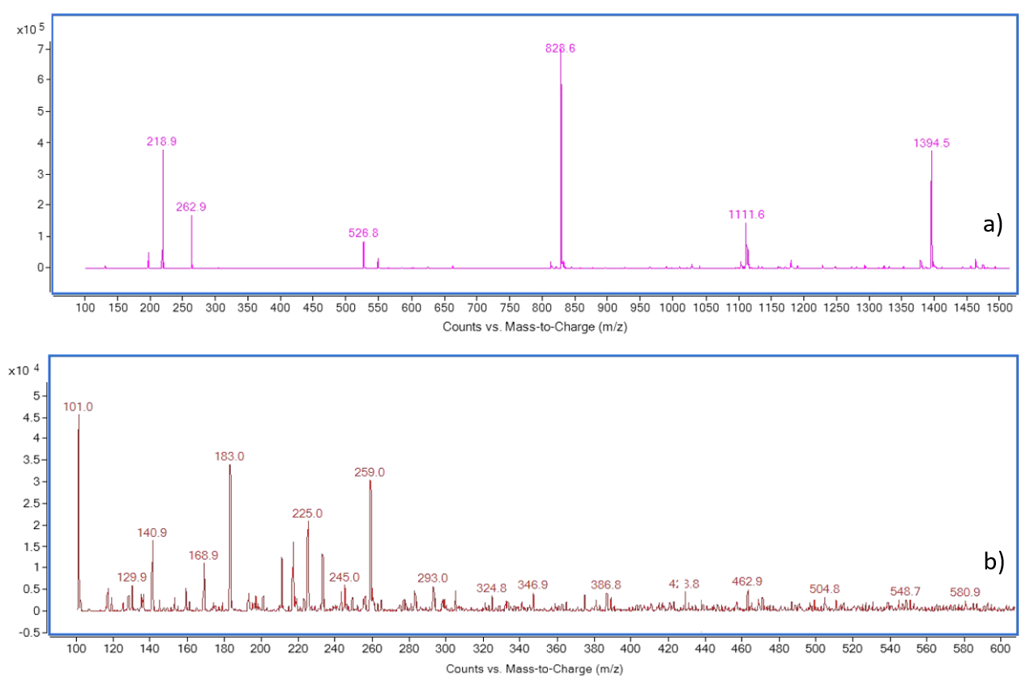
Рисунок 27 - Масс-спектры CHS (а) и BHS (б).

Спектральный диапазон до 300 Da в BHS, пики начинают появляться над их номинальными массами в виде H-обогащенных молекул. Так как отношение водорода к кислороду увеличивается, из-за большого содержания алифатических соединений – пики могут быть связаны с жирными кислотами средней длины. Например, пик при 183 Da можно отнести к полиненасыщенной жирной кислоте с 11 атомами углерода (11: 2), в то время как пик при 259 Da представляет собой ненасыщенную кислоту с 16 атомами углерода (16: 0), а 293 Da указывает на мононенасыщенные 19 атомов углерода (19: 1).
Имеются данные, что перспективные бактериальные изоляты для биосолюбилизации трансформируют лигнит до 30% [5, 10]. Тем не менее, стоит упомянуть, что образцы угля, использованные в этих исследованиях, были в значительно более низких концентрациях или, в основном, обработаны химическими и биологическими методами, что значительно улучшило процесс солюбилизации. В нашем случае, Bacillus sp. RKB-2 способен разлагать почти 26% необработанного лигнита (5% w/v) в течение 12 дней, что указывает на его потенциальную ценность для биоконверсии угля.
FTIR-спектры BHS показывают появление различных функциональных групп по сравнению с CHS. Наиболее характерными изменениями для BHS являются полосы между 1300-1000 см⁻¹, относящиеся к эфирным и спиртовым группам. Как следствие, распределение пиков в масс-спектрах заметно различается между CHS и BHS: большинство интенсивных пиков, обнаруженных для гуминовых веществ, ниже m/z 1000 Da, что указывает на то, что биогумусные вещества представляют собой небольшие гетерогенные молекулы.
Коэффициенты оптической спектроскопии (UV-Vis). Средние значения коэффициентов, полученные из спектров UV-Vis, могут быть использованы для информирования о наличии функциональных групп в гуминовых веществах и их химической природе. В таблице 13 приведены спектроскопические показатели исследуемых образцов.

Таблица 13 - Спектроскопические показатели гуминовых веществ.
Коэффициенты UV-Vis | CHS | BHS
E_{Et/Bz} | 1.23 ± 0.01 | 1.37 ± 0.02
E_{2/3} | 0.89 ± 0.09 | 1.04 ± 0.04
E_{4/6} | 3.58 ± 0.07 | 5.29 ± 0.03
E_{254/410} | 1.30 ± 0.04 | 1.57 ± 0.02
E_{265/465} | 1.78 ± 0.05 | 2.49 ± 0.08
∆logK | 3.27 ± 0.03 | 4.31 ± 0.05

Для описания спектров поглощения гуминовых фракций широко используются коэффициенты E_{ET/Bz} на длине волны λ = 253 нм и отношение на λ = 203 нм (A₂₅₃/A₂₀₃) [40]. Значение E_{ET/Bz} дает информацию, относящуюся к средней степени активации ароматических колец, замещенных гидрофильными группами (гидроксил, карбонил, сложный эфир и карбоксил). Чем выше соотношения A₂₅₃/A₂₀₃, тем больше замещение в ароматических кольцах [39]. Согласно исследованию, высокий показатель E_{ET/Bz}, наблюдаемый для BHS указывает на появление ароматических колец, замещенных кислородсодержащими функциональными группами.
E_{2/3} и E_{4/6} являются ключевыми значениями, необходимыми для спецификации спектров, видимых в УФ-диапазоне. E_{2/3} – это отношение между поглощением при 250 нм и 365 нм, которое часто считается индикатором для гумификации. E_{4/6} – это коэффициент поглощения на длинах волн 465 и 665 нм, который часто называют «степенью гумификации». Однако сравнение этих двух показателей позволяет предположить, что они могут характеризовать различные аспекты структуры гуминовых веществ. Исходя из физико-химических принципов спектрофотометрии, более высокие отношения E_{2/3} обычно отражают более низкую молекулярную массу и ароматичность, в то время как значение E_{4/6} демонстрирует присутствие функциональных групп в гуминовых веществах. Согласно, полученным данным, отношения E_{2/3} в BHS выше, чем в CHS, указывая на то, что BHS имеет более низкую степень ароматичности и молекулярной массы. Наибольшее среднее значение E_{4/6} наблюдалось для BHS, что показывает на значимость функциональных групп. Сравнение соотношений E_{2/3} и E_{4/6} выявляет аналогичную тенденцию, то есть биосолюбилизированные HS представляют собой молекулы меньшего размера с более высоким содержанием функциональных групп.
Кроме того, были рассчитаны соотношения E_{254/410}, E_{265/465} и ∆ logK (отношение поглощения при 400 нм и 600 нм). Данные коэффициенты также демонстрируют степень ароматичности и размер молекулы. Основываясь на доступных литературных источниках [39]. Можно предполагать, что более низкие соотношения указывают на более высокую ароматичность и молекулярную массу. В результате эти коэффициенты имели определенную степень визуального сходства с E_{2/3} и E_{4/6}.
Рентгенограммы (XRD). Рентгеноструктурный анализ является основным методом определения минералогической характеристики материалов. Для оценки влияния биосолюбилизации на кристаллическую структуру исследуемых углей, образцы интактного лигнита и остатки биосолюбилизированного лигнита были проанализированы с помощью данной методики. Сравнение дифрактограмм необработанного лигнита и соответствующего биообработанного лигнита показывает, что положения широких пиков не изменяются при биосолюбилизации, но изменяется интенсивность дифракционных пиков (Рис. 28). Два преобладающих пика дифракции расположены при 2θ = 12,2 ° (каолинит) и 26,7 ° (кварц) в образцах интактного угля. Однако, обработанные остатки угля являются более интенсивными и немного широкими, что указывает на то, что метаболизм бактерий оказал незначительное влияние на кристалличность образца.

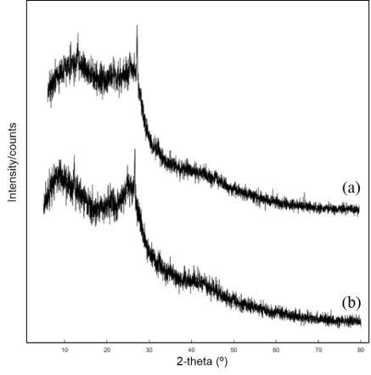 | 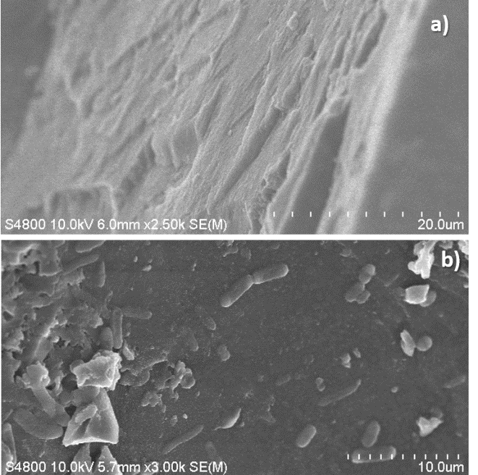
Рисунок 28 - Дифрактограммы: а - необработанного угля, б -биосолюбилизированого остатка угля. | Рисунок 29 - СЭМ-микрофотографии образцов угля: a - необработанный уголь, б - бактерии, колонизирующие поверхность угля.

Сканирующая электронная микроскопия. SEM является еще одним ценным методом для оценки биосолюбилизации угля микроорганизмами. Более того, шероховатость поверхности угля делает SEM идеальным инструментом, способным предоставить подробную информацию о прикреплении клеток бактерий и образовании биопленки в трещинах и отверстиях на поверхности материала.
По данным SEM, бактериальные изоляты, растущие в присутствии лигнита, выделяют полимерные вещества, которые составляют внеклеточное пространство бактериальных агрегатов и формируют архитектуру биопленочного матрикса. Эти структуры участвуют в прилипании бактериальных клеток к поверхности угля и способствуют атаке компонентов угля и поглощению питательных веществ из их частиц. На рисунке 29 хорошо видны клетки палочковидной формы Bacillus, прикрепленные к поверхности угля.
Прикрепление бактерии к поверхности, в основном, проявляется в виде отдельных клеток, однако, колонии клеток также обнаруживаются в более «пещерных» областях, что способствует их легкой агрегации.

3.2.4 Повышение пластических свойств брикетов путем введения в брикетируемую смесь органических связующих агентов
На данном этапе исследования изучалось влияние отхода деревообработки (опилки осины) на генерацию биосурфактантов при аэробной биообработке шихт бурого угля. Таким образом, можно увеличивать/оптимизировать пластические свойства бурых углей для дальнейшего брикетирования.
Наличие связующих свойств у биотрансформированного угля связано с увеличением содержания гуминовых веществ в образованных продуктах по сравнению с исходным субстратом. При этом происходит формирование высокой концентрации полярных функциональных групп, повышающих пластические свойства угольной шихты, а также генерацию связующих агентов.
Эксперименты по биотрансформации органо-угольного сырья проводили в биореакторе в аэробных условиях с использованием жидкой культуры адаптированных к бурому углю клеток штамма Bacillus sp. RKB 2 (Рис. 30, 31).
Определение качественных показателей продуктов в исходных (IBC) и биообработанных бурых углей (BBC), а также совместной биообработки бурого угля с добавлением опилок древесных (OBBC) проводили с применением элементного анализа и флуориметрии.

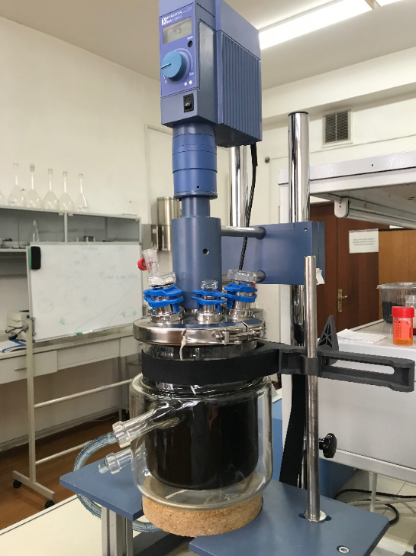 | 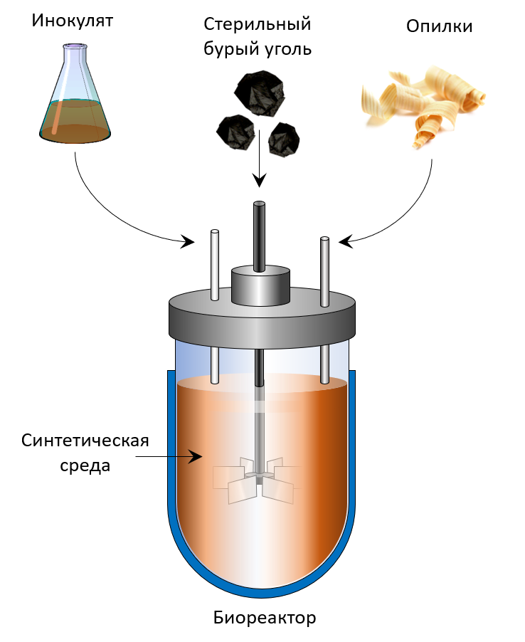
Рисунок 30 - Биореактор для проведения опытов по биообработке бурого угля. | Рисунок 31 - Схема экспериментальной установки для проведения биообработки бурого угля.

Элементный анализ. В продуктах биообработки бурого угля и смеси биоугля с опилками отмечено повышение соотношения H/C по сравнению с исходным углем. Максимальное значение Н/С установлено для OBBC, что может указывать на увеличение части алифатических фрагментов в структуре гуминовых веществ (Табл. 14).

Таблица 14 - Показатели соотношения Н/С.
Образец | С, мас. % | Н, мас. % | Соотношение Н/С
IBC | 74,2 ± 0,1 | 4,75 ± 0,2 | 0,76
BBC | 73,1 ± 0,3 | 5,13 ± 0,4 | 0,84
OBBC | 72,9 ± 0,1 | 5,24 ± 0,4 | 0,86

EEM флуоресцентная спектрометрия. В работе представлены результаты усовершенствованного анализа флуоресценции для изучения пластических свойств брикетируемой смеси на основе органических биосвязующих агентов.
На рис. 32 (а, б, в) представлены EEM спектры IBC, BBC и OBBC. Сильные флуорофоры в основном наблюдаются при возбуждении/испускании около 270-275/440-445 нм, что соответствует гуминоподобным веществам – основным показателем пластичности брикетируемой смеси. В случае IBC карта EEM показывает другую картину с длиной волны излучения ~ 340 нм, что доказывает полное или частичное отсутствие гуминовых веществ.

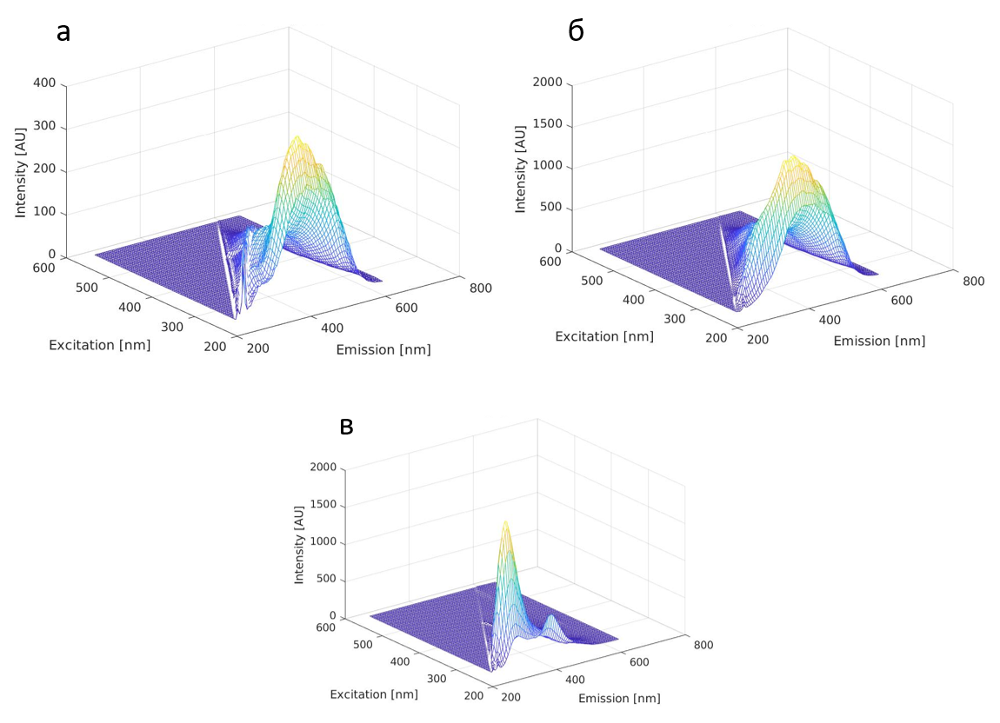
Рисунок 32 - EEM спектры образцов: а – OBBC, б – BBC, в – IBC.

Специфические индексы флуориметрии. Три показателя флуоресцентного анализа (FI, BIX и HIX) были выбраны для изучения природы продуктов биообработанных углей (влияние метаболитов микроорганизмов, источники гуминовых веществ и степень зрелости гуминовых веществ). Их значения приведены в таблице 15.

Таблица 15 - Специфические индексы флуоресцентного анализа.
Индексы флуориметрии | IBC | BBC | OBBC
FI (ex.370 nm, em.470/520 nm) | 1.05 ± 0.02 | 1.39 ± 0.01 | 1.85 ± 0.03
BIX (ex.370 nm, em.380/430 nm) | 0.11 ± 0.01 | 0.34 ± 0.02 | 0.98 ± 0.01
HIX (ex.255 nm, em.435-480/300-345 nm) | 13.86 ± 0.13 | 10.77 ± 0.04 | 9.14 ± 0.09

Индекс флуоресценции (FI) рассчитывается как отношение интенсивности излучения (em.) на длине волны 450 – 500 нм при возбуждении (ex.) на 370 нм. Значения FI ~ 1,3 или ниже соответствуют органическим веществам, полученным из ископаемых источников или почв с более высокой ароматичностью, а значения ~ 1,9 или выше соответствуют микробным источникам и более низкому содержанию ароматического углерода [41]. Значение FI у IBC составляло 1,05, а после биологической обработки изменилось до 1,85.
Биологический индекс (BIX) был разработан для оценки вклада автохтонной или биологической (микробной) активности в формировании гуминовых веществ. Предполагается, что значения выше 1 соответствуют соединениям (гуминовым веществам) преимущественно биологического и микробного происхождения, тогда как более низкие значения указывают на незначительный автохтонный (локальный) вклад исходного субстрата [42]. Индекс BIX рассчитывается как отношение интенсивности em. – 380/430 нм и ex. – 370 нм. В данном исследовании значения BIX находились в диапазоне 0,11-0,94, вероятно, из-за преобладания гуминоподобных флуорофоров.
Индекс гумификации (HIX) или индекс Zsolnay, полученный из спектральных данных EEM, широко используется для оценки ароматичности полученного гуминового вещества. HIX рассчитывается как отношение интенсивностей em. (интегрированная площадь интенсивности флуоресценции, измеренной между длинами волн излучения от 435 до 480 нм, деленная на интенсивность, измеренную между длинами волн излучения от 300 до 345 нм) при длине волны ex. 255 нм. Более высокие значения HIX соответствуют более высокой ароматичности органического вещества. Таким образом, высокие значения HIX (>10) указывают на сильно ароматическую соединению, главным образом, угольного происхождения, в то время как низкие значения (<4) соответствуют микробному происхождению [39]. Так, IBC имеет низкую степень ароматичности. Этот индекс флуоресценции гуминовых веществ полностью согласуется с индексами поглощения, полученными с помощью спектров UV-Vis спектроскопии.
В целом, полученные результаты выявили снижение степени конденсации ароматических структур в BBC и OBBC, что позволяет предположить, что исследуемый бактериальный изолят метаболически изменил исходную структуру IBC, что может быть достигнуто, главным образом, путем модификации их полиароматического ядра.

3.3 Разработка принципиальной технологической схемы процесса брикетирования посредством биомодификации бурых углей
3.3.1 Изучение влияния химико-технологических параметров брикетирования угля с использованием биосвязующих на функциональные свойства брикетов
Для брикетирования твердого топлива, перспективным является технология применения связующего, получаемого непосредственно из самого угля. Подобной технологией является биотехнологическая трансформация углей.
На данном этапе исследования изучалось влияние технологических параметров процесса биотрансформации бурого угля на генерацию связующих свойств твердого топлива. Основными факторами, характеризирующими прочностные свойства брикетов, являются влажность шихты и удельное давление прессования. Получаемые брикеты на основе IBC, BBC и OBBC подвергали испытаниям прочности на сжатие и истирание. При проведении исследований использовали следующие технологические параметры: фракции угля для всех вариантов: <0,7 мм; продолжительность биообработки для BBC и OBBC: 30 ч. Так, на рис. 33 приведены зависимости прочности на сжатие брикетов (при давлении прессования 120 МПа). Как следует из данных, при биообработке (BBCи OBBC) происходит увеличение прочности получаемых брикетов.

Рисунок 33 - Зависимость прочности брикетов от вида переработки. | Рисунок 34 - Зависимость прочности брикетов от влажности при давлении прессования 120 МПа.

На следующем этапе исследования оценивалось влияние влажности компонентов IBC, BBCи OBBC на прочностные характеристики брикетов (рис. 34). Установлено, что в зависимости от применяемого давления прессованная (120 МПа) оптимум влажности для всех вариантов, соответствующий максимальной прочности получаемых из него брикетов, составляет 15%, при этом прочность на сжатие возрастает.
В процессе биотрансформации угля образуются биосуспензии с влажностью ~70%. Однако для их дальнейшего использования в качестве связующего агента необходимо получить влажность угля ~15%. В связи с этим, было оценено влияние температуры сушки биоугольной суспензии на связующие свойства высушенных продуктов.

Рисунок 35 - Зависимость прочности брикетов от температуры сушки, °С. | Рисунок 36 - Зависимость прочности брикетов на истирание от содержания биосвязующих в шихте для брикетирования.

Как следует из данных на рис. 35, температура сушки биосуспензии влияет на прочность брикетов на сжатие в зависимости от температуры от 20 до 80 °С (удельное давление прессования 120 МПа). Максимальную прочность получаемых брикетов обеспечивалрежим сушки биосуспензий при 20 °С, при повышении температуры сушки прочность получаемых брикетов снижается.
Целью следующего этапа работы являлось определение минимального содержания биосвязующего в шихте при брикетировании с целью получения качественных брикетов. При проведении исследований использовали следующие технологические параметры: давление прессования – 120 МПа; влажность биосвязующего – 15,0 % масс и влажность брикетируемого угля – 16,5% масс (ГОСТ 7299-84). Использовали класс крупности угля и биосвязующего <0,7 мм; содержание биосвязующего в шихте составляло 30, 20 и 10 % масс.
Полученные данные, приведенные на рис.36 показывает, что для получения брикетов требуемого качества необходимо использовать содержание биосвязующего агента в шихте не более 20 % масс. Так, при давлении прессования 120 МПа и содержании биосвязующего в шихте 20 % масс, получаемые брикеты имели прочность на истирание 83,5 % для BBC и 86,8 % для OBBC, чтоудовлетворяют требованиям ГОСТ 7299-84 (прочность на истирание не менее 77,8 %). Однако для IBC (исходный уголь без биосвязующего агента) этот показатель находился на уровне 68,2 %.
Полупромышленные испытания для оценки брикетируемости ленгерского угля на основе IBC, BBCи OBBCосуществлялись на штемпельном прессе опытно-промышленной фабрики ТОО «AIM Lab» в г. Алматы. Исходные материалы измельчали в молотковой дробилке до 1мм. Для варианта OBBCбыли использованы опилки древесные надлежащего гранулометрического состава - 0,5 мм.
После тщательного перемешивания шихт по каждому варианту ее помещали в сушильный шкаф, где нагревали перед прессованием до 40 °С. Эта температура, наряду с показателями гранулометрического состава и влажности, была выбрана применительно к стандартной технологии подготовки к брикетированию на штемпельном прессе бурых углей Б2-3 [43].
Результаты испытаний по брикетированию шихт и оценка потребительских показателей качества брикетов представлены в таблице 16.

Таблица 16 - Состав шихт и потребительские свойства брикетов, полученных на штемпельном прессе.
Варианты | Состав шихты, % |  |  | Влажность, % |  | Прочность брикетов
Варианты | Уголь | Древесные опилки | Био-связующее | Уголь | Био-связующее | Сжатие, МПа | Истирание, %
IBC | 100 | - | - | 16,5 | 15 | 17,5 | 68,2
BBC | 80 | - | 20 | 16,5 | 15 | 23,5 | 83,5
OBBC | 70 | 10 | 20 | 16,5 | 15 | 30,9 | 86,8

Согласно данным, приведенных в таблице, брикеты, полученные с использованием биосвязущих/биопластификаторов (IBCи BBC) на штемпельном прессе, удовлетворяют стандартизированным прочностным требованиям на твердое топливо.

3.3.2 Исследование влияния процесса пиролиза на физико-химические свойства получаемых брикетов
Повышение водоустойчивости брикетов является одной из актуальных задач устойчивой энергетической промышленности. Низкая водоустойчивость твердых топлив затрудняет их хранение и транспортировку, уменьшает теплоту сгорания и механическую прочность, что приведет к снижению конкурентоспособности продукта. Испытания водоустойчивости проводили по ГОСТ21291-75. За критерий оценки принимали следующие параметры: прочность на сжатие не менее 15 МПа, прочность на истирание не менее 65 %; водопоглощение за 2 часа пребывания под водой - не более 4 %. По результатам испытаний установлено, что при всех вариантах (IBC, BBCи OBBC) полученные брикеты обладают недостаточно водоустойчивостью.
В связи с этим, были проведены исследования по изучению возможности придания брикетам удовлетворительной водоустойчивости путем инициирования пиролиза. В экспериментах определили влияние температуры пиролиза брикетов на физико-механические и теплотехнические свойства получаемых твердых топлив. С учетом литературы [44], для процесса пиролиза брикетов была выбрана скорость подъема температуры l°С/мин. Анализ прочностных характеристик брикетов пиролиза и их водопоглощение проводили согласно ГОСТ 21189-21191 - 75 на твердые топлива.
Для проведения опытов по получению брикетов путем пиролиза твердых топлив с биосвязующим были применены исходные компоненты с характеристиками, приведенными в табл.16.
На рис. 37 приведены результаты по прочности на истирание пиролизованных при различных температурах брикетов (давление прессования 120 МПа, содержание биосвязующего в шихте 20 % масс.). Как следует из приведенных данных, с увеличением температуры пиролиза наблюдается пик прочности на истирание при температуре 550°С.

Рисунок 37 - Зависимость прочности брикетов на истирание от температуры их пиролиза | Рисунок 38 - Зависимость объемной усадки брикетов от температуры их пиролиза

Важным показателем, характеризующим качество продуктов пиролиза, является их объемная усадка. Данный показатель дает представление о суммарной прочности связей между спрессованными частицами угля. Если исходные брикеты не обладают приемлемой прочностью, то не удается получить и твердый продукт с удовлетворительной прочностью. Величина объемной усадки коррелирует с параметром прочности связей между частицами брикета.
Приведенные на рис. 38 данные демонстрируют, что с ростом температуры процесса пиролиза брикетов увеличивается их объемная усадка. Причем биобрикеты на основе IBC и BBC имеют более высокую объемную усадку во всем интервале температур пиролиза. Полученные данные свидетельствуют о значительной роли температуры в образовании прочных связей между частицами угля и биосвязующих.

3.3.3 Изучение энергетических и теплотехнических свойств полученных брикетов
Полученные брикеты испытывались на соответствие потребительским требованиям стандартам и энерго-теплотехническим условиям на твердое топливо для коммунально-бытовых нужд.
В табл. 17 представлены данные о химических и технических свойствах продуктов пиролиза из ленгерского бурого угля, полученных с использованием биологических агентов. Как показывают данные, для получения бездымного брикетного топлива с приемлемыми характеристиками необходимы биомодифицированные (BBCи OBBC) брикеты с последующим пиролизом при температуре 550°С.

Таблица 17 - Характеристики продуктов пиролиза полученных из ленгерскогобурого угля
Варианты | Технические характеристики |  |  | Элементный состав, %
Варианты | A, % | V, % | Q, МДж/кг | C | H | N | S | O
IBC | 18.5 | 39.1 | 12.1 | 75.6 | 3.7 | 0.81 | 0.85 | 19.04
BBC | 9.8 | 27.2 | 21.5 | 78.5 | 3.4 | 0.90 | 0.81 | 16.39
OBBC | 10.1 | 18.5 | 27.1 | 81.5 | 2.2 | 1.02 | 0.84 | 14.44

При температуре пиролиза 550°C зольность брикетов IBC, BBC и OBBC составляет 18,5 %, 9,8 % и 10,1 %, соответственно. Содержание летучих веществ в биомодифицированных брикетах OBBC и BBC значительно снижается по сравнению с IBC и составляет 18,5 %, 27,2 % и 39,1 %, соответственно. Таким образом, получаемые биобрикеты по содержанию летучих веществ относится к категории бездымных топлив.
Проведенные опыты по сжиганию продуктов пиролиза при температуре 550°С показали, что возгорание биобрикетов происходит в течение ~100 сек., причем не наблюдается выделение копоти при горении. При этом теплота сгорания пиролизованных BBCи OBBC увеличивается по сравнению с исходным IBCи составляет 27,1, 21,5 и 12,1 МДж/кг, соответственно.
Из данных элементного анализа следует, что при пиролизе происходит значительное увеличение содержания углерода и снижение содержания водорода в биобрикетах. Содержание углерода в OBBC повышается до 81,5%. Содержание водорода при пиролизе снижается с 3,7 % (IBC) до 3,4 % (BBC) и 2,2 % (OBBC) у брикетов при 550°С.
При пиролизе наблюдается значительное снижение содержания кислорода биоугольных топлив. Так если в IBC содержание кислорода составляет 19,04 %, а в BBC– 16,39 %, то в OBBC его содержание снижается до 14,44 %. Характерно, что при процессе пиролиза всех брикетов не наблюдается значительного изменения содержания азота и серы.
Таким образом брикеты, получаемое пиролизом ленгерских твердых топлив и биоагентов (BBCи OBBC), обладает повышенной в 0,7-2,0 раза рабочей теплотой сгорания по сравнению с рядовым брикетом (IBC), имеет высокую механическую прочность и водоустойчивость (рис. 39).

3.3.4 Проведение пилотных испытаний по определению топливно-энергетической эффективности полученных брикетов
Оценка потребительских свойств биоугольных топлив в пилотном режиме включала в себя исследование топливно-энергетических параметров биобрикетов при сжигании в стандартной отопительной печи (рис. 40).

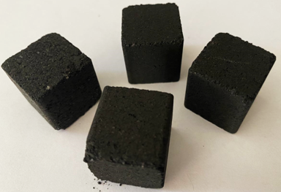 | 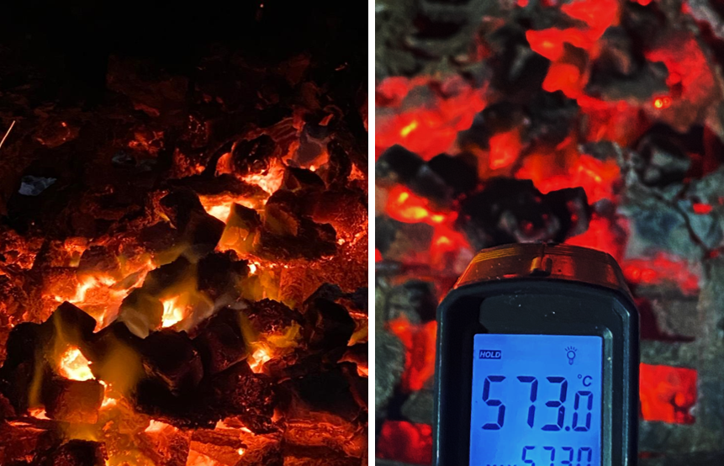
Рисунок 39 -Топливные брикеты, полученные из ленгерского угля | Рисунок 40 - Определение топливно-энергетической эффективности брикетов при сжигании в типичной отопительно-варочной печи

Исследование потребительских свойств биобрикетов осуществляли путем их сжигания на стенде бытовой отопительно-варочной печи. Время работы этой печи определялось от точки воспламенения топливного материала до выхода СО₂ в продуктах сгорания ~ 3% об. В ходе рабочего цикла производились замеры температуры газообразных продуктов сгорания в дымоходе и содержания в них СО методом волюмометрии. Расчет теплотехнических параметров проводили в соответствии с ГОСТ 9817-82 [45] (табл. 18).

Таблица 18 - Топливно-энергетические параметры сжигания угольных брикетов.
№ | Наименование показателей сжигания | Топливно-энергетические показатели
№ | Наименование показателей сжигания | IBC | BBC | OBBC
1 | Масса брикетов, загружаемых в камеру сгорания печи, кг | 5,5 | 5,5 | 5,5
2 | Масса растопочного материала, кг | 1,6 | 0,9 | 0,5
3 | Время работы печи, ч | 4,0 | 4,1 | 4,5
4 | Средняя температура продуктов сгорания на выходе из печи, °C | 174,1 | 176,4 | 175,6
5 | Средняя температура воздуха в помещении, °C | 25,4 | 25,6 | 25,5
6 | Объемная доля СО в продуктах сгорания, % | - | - | -
7 | Потери тепла с уходящими газами, % | 5,6 | 5,8 | 5,1
8 | Рабочая зольность исходного топлива, % | 19,1 | 9,1 | 10,5
9 | Низшая теплота сгорания топлива, МДж/кг | 12,8 | 21,6 | 27,5
10 | Коэффициент полезного действия, % | 56,5 | 74,2 | 81,1

Эффективность сжигания BBC и OBBC в бытовых печах, оцениваемая по коэффициенту полезного действия, является значительно более высокой по сравнению с IBC. Таким образом, проведенным исследованием было установлено, что биобрикеты являются быстро-разжигаемым видом бытового топлива, т.к. требуется небольшое количество растопочного материала; коэффициент полезного действия бытовой отопительно-варочной печи при сжигании биобрикетов является значительно более высоким.
Результаты проведенного исследования были использованы для разработки принципиальной технологической схемы промышленного модуля по получению твердого бездымного топлива из бурого угля на основе биосвязующих/биопластификаторов. Модуль включает следующие основные стадии (рис. 41):

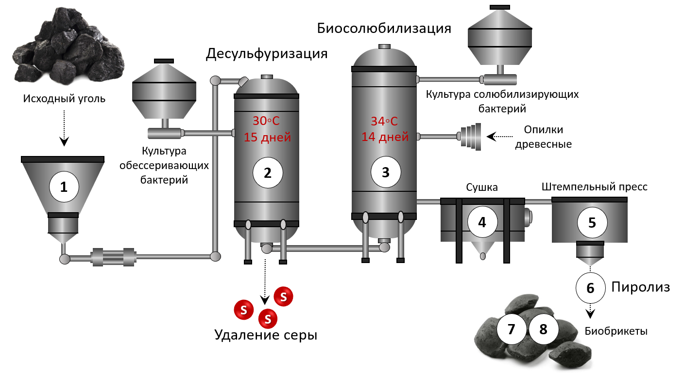
Рисунок 41 - Технологическая схема промышленного модуля по производству брикетированного бездымного топлива из ленгерского бурого угля

1. Стадию углеподготовки: предварительное дробление исходного угля класса В2-В3 крупности до 1 мм и влажностью ~16 %;
2. Стадию десульфуризации: удаление серы (до 58%) из бурого угля с помощью активных обессеривающих бактерий (Atlantibacter sp. S1, Pseudomonas sp. S2 и Bacillus sp. T1) в биореакторах (50 м³) в течение 15 дней;
3.Стадию биосолюбилизации: биообработка шихты угля в биореакторах (100 м²) при расходе компонентов угля и биосвязующих/биопластификаторов. Эффективными культурами-продуцентами биосурфактантов являются Bacillus sp. RKB 2 и Providencia sp. RKB 10;
4. Стадию сушки: после окончания цикла биоугольная суспензия с влажностью ~70 % направляется на механическое обезвоживание до влажности ~16 %;
5. Стадию получения биобрикетов: включает шихтовку угля и биосвязующих/биопластификаторов в смесителе в соотношении 70:20:10 масс. % и последующее брикетирование в штемпельном прессе при 120 Мпа;
6. Стадию пиролиза: осуществляется в пиролизере с внешним обогревом при температуре 550°С;
7. Стадию охлаждения полученных биобрикетов в количестве 5 000шт./час; 8. Стадию расфасовки биобрикетовв удобную для индивидуальных потребителей упаковку.
Согласно приведенной технологической схемы получения бездымного биобрикета из бурого угля с использованием в качестве биосвязующего продуктов микробной биомодификации угля, полученные результаты предполагается применить при создании производства экологически чистых и высококачественных бездымных твердых топлив из ленгерских углей.

ЗАКЛЮЧЕНИЕ

По результатам проведенных исследований сделаны следующие выводы:
1 По результатам физико-механических и химических анализов проб бурого угля Ленгерского угольного месторождения установлены следующие качественные характеристики угля: общая влага – 10,8%; зольность – 21,2%; удельная теплота сгорания – 7 300 кДж/кг, выход летучих веществ – 43,3%. Элементный анализ бурого угля показал следующие содержания в горючей массе (%): С – 61,3; H – 3,52; N – 0,85; S – 1,61; O – 32,72. Молекулярная структура анализируемого угля, а также его индивидуальные компоненты характеризовались разными спектральными (ИК-, УФ-, Рамановской) анализами и микроскопическими методами.
Установлено, что сернистость бурого угля Ленгерского угольного месторождения составляет 3,14% сухой массы. Было определено содержание отдельных видов серы в угле, основными сернистыми соединениями, обнаруженными в образцах, были (%): сульфатная сера (S_{S}) - <0,01; пиритная сера (S_{P}) – 1,61; органическая сера (S_{O}) – 1,53.
Впервые на основе анализа данных высокопроизводительного секвенирования нового поколения Illumina описаны биоразнообразие и таксономическая структура метагенома микробного сообщества проб бурых углей. По результатам были проанализированы 10 таксономических групп бактерий, принадлежащие к Proteobacteria, Tenericutes, Actinobacteria, Firmicutes, Bacteroidetes, Nitrospirae, Chloroflexi, Gemmatimonadetes, Acidobacteria и Fusobacteria. Выделены и идентифицированы бактерий родов Bacillusи Providencia. Изучены их морфолого-культуральные и физиолого-биохимические особенности.
Показано, что культуры Bacillus sp. RKB 2 и Providencia sp. RKB 10 – продуценты биосурфактантов в процессе биосолюбилизации активно размножаются на средах с высоким содержанием бурого угля, причем, адаптационная фаза роста для этих микроорганизмов не превышает 24 часа. Максимальный рост биомассы отмечается при концентрации бурого угля в среде - 5%.
2 В результате исследований были отобраны и идентифицированы три штамма бактерий (Atlantibacter sp. S1, Pseudomonas sp. S2 и Bacillus sp. T1), которые способны десульфуризировать бурый уголь, так, Pseudomonas sp. S1 показал высокую обессеривающую активность в отношении органической серы (93%) и общей серы (52%), в то время как Bacillus sp. T1 был эффективен в удалении пиритной серы (19%) по сравнению с другими штаммами. Дополнительно проведенный метагеномный анализ выявил наличие в ленгерских бурых углях группы серо-сульфатвосстанавливающих и сероокисляющих микроорганизмов, которые являются индикаторами высокой концентрации серы в углях.
Установлено, что штаммы-продуценты биосурфактантов Bacillus sp. RKB 2 (дизельное топливо – 18,5 %) и Providencia sp. RKB 10 (хлороформ – 60 %) имеют высокую эмульгирующую активность по отношению к органическим субстратам. Определение биосолюбилизирующей способности штаммов бактерий показало, что изолят Bacillus sp. RKB 2 характеризовался повышенной способностью к разложению/утилизации органической массы бурого угля, что привело к его солюбилизации до 23,9% за 14 дней. Повышение рН среды при биосолюбилизации (рН 8) является оптимальным и обусловлено синтезом щелочных метаболитов микроорганизмами.
Установлено существенное влияние биосурфактантов на образование гуминовых веществ при переработке ленгерского бурого угля. Результаты LC/MS (QqQ) и FTIR анализов показали, что белокподобные и жирнокислотные вещества являются основными факторами, катализирующими биосолюбилизацию. Коэффициенты UV-Vis подтвердили различия в молекулярной массе и степени ароматичности гуминовых веществ сырого и биотрансформированного бурых углей.
Показано, что биообработкабурого угля культурами бактерий и органических отходов увеличивает генерацию гуминовых веществ с высокой интенсивностью полярных групп, повышающих пластические свойства угольной шихты. Так, значения спектров флуоресцентной EEM выявили микробиологическую (FI ~ 1,9, BIX ~ 1) природу биосолюбилизированных гуминовых веществ, а индекс HIX продемонстрировал более низкую ароматичность продуктов биоуглей.
3 Выполнено исследование по изучению влияния химико-технологических параметров брикетирования на функциональные свойства брикетов. Показано, что оптимальная температура сушки биоугольной суспензии составляет 20 °С. Установлено, что для получения прочных твердых топлив влажность связующих должна составлять ~15 % масс, а содержание связующих в шихте для брикетирования BBC и OBBC должно составлять 20 % масс. При этом необходимо удельное давление прессования 120 МПа.
Изучено влияние параметров пиролиза угольных брикетов, полученных при биомодификации углей, на характеристики конечного продукта. Установлено, что для получения бездымного топлива с повышенными прочностными свойствами, термообработку необходимо проводить до конечной температуры не ниже 550°С. Получаемые карбонизованные продукты имеют прочность на истирание 80,5 %.
Изучение энерготехнических свойств пиролизовнных биобрикетов на основе OBBC показало, что возгорание продуктов при 550°С происходит в течение ~100 сек. и теплота сгорания составляет 27,1 МДж/кг. При этом, полученные биобрикеты по содержанию летучих веществ (менее 19 % масс.) и по составу продуктов сгорания относятся к классу экологически чистого бездымного топлива.
В результате исследований установлено, что топливно-энергетическая эффективность сжигания биобрикетов в бытовых печах, оцениваемая по коэффициенту полезного действия печи, является значительно высокой (до 81,1%) по сравнению с брикетами исходных углей. Предложена принципиальная технологическая схема производства бездымного топлива из бурых углей с использованием биосвязующих/ биопластификаторов, пригодного для длительного хранения и транспортировки.
Поставленные задачи исследования выполнены полностью.

СПИСОК ИСПОЛЬЗОВАННЫХ ИСТОЧНИКОВ

- Fakoussa R.M., Hofrichter M. Biotechnology and microbiology of coal degradation // Appl Microbial Biotechnol. – 1999. – №52. – P. 25-40.
- Петрова Г.И. Теоретические и прикладные основы трансформации бурых углей при тепловом и электрохимическом воздействии. афтореф. … к. т. н.: 25.00.20. –Якутск, 2002. – 17 с.
- Crawford D.L.,Gupta R.K. Influence of cultural parameters on the depolymerization of a soluble lignite coal polymer by Pseudomonas cepacia DLC-07 // Resources, Conservation and Recycling. – 1991. – № 5 (2). – P. 245-254.
- Gokcay C.F., Kolankaya N., Dilek F.B. Microbial solubilization of lignites // Fuel. – 2001. – № 80 (10).– P. 1421-1433.
- Laborda F., Redondo M.F., Luna N. Characterization of liquefaction/solubilization mechanisms of Spanish coals by newly isolated microorganisms //Coal Science and Technology. – 1995. – № 24. – P. 1387-1390.
- Angel A., Olegario M., Jose A. Biodesulphurisation of coal by microorganisms isolated from the coal itself //Fuel Processing Technology. – 2001. – № 69. – P. 45-57.
- Nelson V., Liliana G., Manuel P. Production of humic substances through coal-solubilizing bacteria //Brazilian Journal of Microbiology. – 2014. – № 43. – P. 911-918.
- Jiang F., Li Z., Lv Z., Gao T., Yang J., Qin Z.,Yuan H. The biosolubilization of lignite by Bacillus sp. Y7 and characterization of the soluble products // Fuel. – 2013. – № 103. – P. 639-645.
- El-Midany A.A, Abdel-Khalek M.A. Reducing sulfur and ash from coal using Bacillus subtilis and Paenibacilluspolymyxa// Fuel. – 2014. – № 115. – P. 589-595.
- Machnikowska H., Pawelec K.,Podgórska A. Microbial degradation of low rank coals // Fuel Processing Technology. – 2002. – № 77. – P. 17-23.
- Yuan H., Yang J.,Chen W. Production of alkaline materials, surfactants and enzymes by Penicillium decumbens strain P6 in association with lignite degradation/solubilization // Fuel. – 2006. – № 85(10). – P. 1378-1382.
- Ackerson M.D., Jonson N.L., Le M., Clausen E.C., Gaddy J.L. Biosolubilization and liquid fuel production from coal // Appl. Biochem. and Biotechnol. – 1990. –№ 24.–P. 913-928.
- Catcheside D.E., Mallett K.J. Solubilization of Australian lignites by fungi and other microorganisms //Energy and Fuels. – 1991. – №1. – P. 141-145.
- Aravena R., Harrison S.M., Barker J.F., Abercrombie H., Rudolph D. Origin of methane in the Elk valley coalfield, southeastern British Columbia // Canada Chem. Geol. – 2003. – № 195. – PP. 219-227.
- Bao Y., Wei C.T., Wang C.Y. Geochemical characteristics and identification significance of coal type gas in various geneses // Earth Sci. J. China Univ. Geosci. – 2013. – № 38(5). – PP. 1037-1046.
- Воробьев Б.М. Уголь мира. Глобальный аспект. – М.: МГУ, 2007. – 311 с.
- Иванов И.И. Получение брикетированного и бездымного топлива из Канско-ачинских углей с использованием биосвязующих: автореф. …к. х. н.: 05.17.07. – М., 1998. – 18 с.
- ГОСТ 10742-71, ISO 1988:1975. Угли бурые, каменные, антрацит,горючие сланцы и угольные брикеты. Методы отбора и обработка проб.
- ГОСТ 11022-90, ISO 1171-81. Топливо твердое минеральное. Метод определения зольности.
- ГОСТ 11014-81. Угли бурые,каменные,антрацит и сланцы горючие. Ускоренный метод определения влаги.
- ГОСТ 6382-80. Угли бурые, каменные,антрацит и сланцы горючие. Метод определения выхода летучих веществ.
- ГОСТ 8606-72. Топливо твердое. Методы определения серы.
- Нетрусов А.И., Бонч-Осмоловская Е.А., Горленко В.М. Экология микроорганизмов. –М.: Издательский центр «Академия». – 2004. – 272 с.
- Oulas A., Pavloudi C., Polymenakou P., Pavlopoulos G.A., Papanikolaou N., Kotoulas G. Metagenomics: tools and insights for analyzing next-generation sequencing data derived from biodiversity studies // Bioinform Biol Insights. – 2015. – № 5. – С. 75-88.
- Delmont T.O., Robe P., Cecillon S., Clark I.M., Constancias F. Accessing the soil metagenome for studies of microbial diversity // Appl. Environ. Microbiol. – 2011. – № 77. – PP. 1315-1324.
- Rossi G. The microbial desulfurization of coal // Adv BiochemEngBiotechnol. 2014;142:147-67.
- Romanowska I., Strzelecki B., Bielecki S. Biosolubilization of Polish brown coal by Gordoniaalkanivorans S7 and Bacillus mycoides NS1020 // Fuel Process. Technol. 131 (2015) 430–436.
- Dong L., Yuan Q., Yuan H. Changes of chemical properties of humic acids from crude and fungal transformed lignite // Fuel. 85 (2006) 2402–2407.
- КаирбековЖ., ЕрмолдинаЭ.Т., КаирбековА.Ж., ДжелдыбаеваИ.М.КомплекснаяпереработкабурыхуглейюжногоКазахстана. – Алматы: Қазақ университеті, – 2018. –454 с.
- Справочник «Бассейны и месторождения углей и горючих сланцев» // Под.ред. А.А.Абдуллина, Х.А.Беспаева, Э.С.Воцалевского, С.Ж.Даукеева, Л.А.Мирошниченко, – Алматы, – 1997. – 122 с.
- Cara J., Carballo M.T., Moran A., Bonilla D., Escolano O., Garcia Frutos F.J. Biodesulphurisation of high Sulphur coal by heap leaching // Fuel. – 2005. – № 84.– PP. 1905-1910.
- Pokorny R., Olejnikova P., Balog M., Zifcak P., Holker U., Janssen M., Bend J., Hofer M., Holiencin R., Hudecova D., Varecka L. Characterization of microorganisms isolated from lignite excavated from the Zahorie coal mine (southwestern Slovakia) // Res Microbiol. – 2005. – № 156(9). – PP. 932-943.
- Baylon M.G., David Y., Pamidimarri S.D., Baritugo K.A, Chae C.G., Kim Y.J., Kim T.W., Kim M.S., Na J.G.,Park S.J. Bio-solubilization of the untreated low rank coal by alkali-producing bacteria isolated from soil // Korean Journal of Chemical Engineering. – 2017. – 34(1). – PP. 105-109.
- Olson G.J. Prospects for biodesulfurization of coal: mechanisms and related process designs // Fuel Processing Technology, Vol. 40, Issues 2–3, 1994, P. 103-114.
- Rai C. and Reyniers J.P. Microbial desulfurization of coal by organisms of the genus Pseudomonas // Biotechnology Progress, 4, 1988, P. 225-230.
- Елисеев С.А., Кучер Р.В. Поверхностно-активные вещества и биотехнология. // Киев: Наукова думка, 2001. -60 с.
- Palashpriya Das, Soumen Mukherjee, Ramkrishna Sen. Substrate dependent production of extracellular biosurfactant by a marine bacterium // Bioresource Technology. – 2009. - PР. 1015-1019.
- Strandberg G.W., Lewis S.N. Solubilization of coal by an extracellular product from Streptomyces setonii 75Vi2 // J. Ind. Microbiol. 1 (1987) 371–375.
- Doskočil L., Burdíková-Szewieczková J., Enev V., Kalina L., Wasserbauer J., Spectral characterization and comparison of humic acids isolated from some European lignites. // Fuel. 213 (2018) 123–132.
- Manzak A, Kurşun C, Yıldız Y. 2017. Characterization of humic acid extracted from aqueous solutions with polymer inclusion membranes. // Journal of the Taiwan Institute of Chemical Engineers. 81:14-20.
- Zsolnay A., Baigar E., Jimenez M., Steinweg B., Saccomandi F. Differentiating with fluorescence spectroscopy the sources of dissolved organic matter in soils subjected to drying. // Chemosphere. 38 (1999) 45–50.
- Fu P., Kawamura K., Chen J., Qin M., Ren L., Sun Y., Wang Z., Barrie L.A., Tachibana E., Ding A., Yamashita Y. Fluorescent water-soluble organic aerosols in the High Arctic atmosphere. // Sci. Rep. 5 (2015) 9845.
- Ursprung und Entwicklung der thermischen Veredelung der Braunkohle/ Schafer Hans-Georg // Chemiker-Zeitung.-1991.-115, № 1.- P. 19-24.
- Structure and pyrolysis behaviour of different coals and relevant model substances / Van Heek K.H., Hodak W. // Fuel.- 1994.- 73, № 6.- P. 886-896.
- Coal in Europe / Chadwick J. // Mining Mag.- 1995.- 172, № 6.-P. 350-358.

ПРИЛОЖЕНИЕ А
Перечень опубликованных работ по пректу
Статьи и тезиcы в зарубежных рейтинговых изданиях

- Цяо С., Бердикулов Б.Т., Тастамбек К.Т., Токен А., Акимбеков Н.Ш., Жубанова А.А. Биотехнологические аспекты изучение процесса биомодификации бурого угля. 22-я Международная Пущинская школа-конференция молодых ученых «Биология – наука XXI века» Пущино, Россия, 23 – 27 апреля 2018 г.
- Аkimbekov N.Sh., Qiao Xiaohui, Token A., Zhubanova A.A., Tastambek K.T. Investigation of physico-chemical and microbial properties of lignite samples. Вестник КазНУ им. аль-Фараби. Серия экологическая, - 2018. Т. 55, №2 ККСОН
- Аkimbekov N.Sh., Qiao Xiaohui, Tastambek K.Т., Digel L., Abdieva G.Zh., Ualieva P.S., Berdikulov B., Zhubanova A.A. Metagenomic analysis of microbial community in coal samples from Kazakhstan using Illumina NGS Technology. Вестник КазНУ им. аль-Фараби. Серия биологическая, - 2018. Т. 76, №3 ККСОН
- Qiao X., Akimbekov N.Sh., Zhubanova A.A., Tastambek K.T. Screening of lignite depolymerizing bacterial species through illumina miseq high-throughput sequencing technology. Международный симпозиум «Астана Биотех 2018», Астана, 12-13 июня 2018 г. С.46.
- Бердикулов Б.Т., Тастамбек К.Т., Токен А. Қазақстан қоңыр көмір көмірлерінен биогумус синтездеуге қабілетті микроорганизмдер бөліп алу // V Студенттер мен жас ғалымдардың Фараби әлемі атты халықаралық ғылыми конференцияcы – Алматы - 2018. – 192 б.
- Тастамбек Қ.Т., Цяо Сяохуэй, Бердіқұлов Б.Т. Биотехнологические аспекты получения высокоактивного биогумуса на основе окисленных бурых углей // V Студенттер мен жас ғалымдардың Фараби әлемі атты халықаралық ғылыми конференцияcы – Алматы - 2018. – 168 б.
- Тастамбек Қ.Т., Бердіқұлов Б.Т., Цяо Сяохуэй. Қазақстан қоңыр көмірлерінің микробиологиялық және физикалық қасиеттерін зерттеу // V Студенттер мен жас ғалымдардың Фараби әлемі атты халықаралық ғылыми конференцияcы – Алматы - 2018. – 221 б.
- Qiao X., Tastambek K.Т. Тhe study of solubilization of brown coal by isolated bacterial strains and its elemental analysis // V Студенттер мен жас ғалымдардың Фараби әлемі атты халықаралық ғылыми конференцияcы – Алматы - 2018. – 174 б.
- Токен А., Бердикулов Б.Т., Тастамбек К.Т. ҚАЗАҚСТАН ҚОҢЫР КӨМІРЛЕРІНІҢ МИКРОБИОЛОГИЯСЫ // V Студенттер мен жас ғалымдардың Фараби әлемі атты халықаралық ғылыми конференцияcы – Алматы - 2018. – 169 б.
- Цяо С., Тастамбек К.Т., Акимбеков Н.Ш., Жубанова А.А. Еnrichment culturing and bacterial community structure analysis of solubilizing-brown coal microflora through illumina miseq high throughput sequencing technology. 22-я Международная Пущинская школа-конференция молодых ученых «Биология – наука XXI века» Пущино, Россия, 23 – 27 апреля 2018 г.
- Zhubanova A.A., Ualieva P.S., Abdieva G.Zh., Kayrmanova K.T., Akimbekov N.Sh., Xiaohui Q., Tastambek K.T. Metagenomic Analysis Reveals Correlation Between Microbiome Structure and Leonardite Characteristics from Kazakhstan Coal Deposits. //Eurasian Chem. Tech. J., 2019, vol. 21, no. 2, pp. 135-141. (Status: Printed. SJR=0.11)
- Акимбеков Н.Ш., Жубанова А.А. Скрининг микроорганизмов, обладающих высокой солюбилизирующей активностью в отношении бурого угля Казахстана //Современная наука: Актуальные проблемы теории и практики. №8, 2019. 7-10 стр. (РИНЦ).
- Акимбеков Н.Ш., Джелдыбаева И.М., Каирбеков Ж.К., Зиябекова М.У., Жубанова А.А., Дигель И.Э. Роль углеводородокисляющих бактерий Acinetobacter pitti. RKB1, Bacillus sp. RKB2 в процессах биосолюбилизации бурого угля. Вестник КазНУ им. аль-Фараби. Серия экологическая, - 2019. - №3 (60). 15-23 c. (ККСОН)
- Can Y., Qiao X., Akimbekov N.Sh., Zhubanova A.A., Jingquan L. The biosolubization of lignite by selective strains of bacteria // Bulletin of KazNU, Environmental series, № (2) 59, 2019, pp. 50-59. (ККСОН)
- Malik A.M., Akimbekov N.Sh., Zhubanova A.A., Abdieva G.Zh., Ualieva P.S. Screening of biosurfactant – producing microorganisms // Bulletin of KazNU, Environmental series, № (2) 59, 2019, pp. 80-89. (ККСОН)
- Samet R.S., Akimbekov N.Sh., Zhaksybayeva A.S., Zhubanova A.A. Interpretation of metagenomics analysis of sulfur bacteria in brown caol samples from Kazakhstan // The Mining Journal of Kazakhstan, pp. 32-35. (ККСОН)
- Xiaohui Qiao., Tastambek K.T., Malik A.M., Yan Can. Investigating enrichment of lignite solubilizing-bacteria species through illumina high throughput sequencing technology. MATERIALS of International Scientific Conference of Students and Young Scientists. Almaty, Kazakhstan, April 9-10, 2019, p. 298.
- Malik A., Abdieva G., Ualieva P., Akimbekov N. Study of the destructive activity of microorganisms isolated from soil contaminated by pesticides. E3S Web Conf. 2019, 122, 05007.
- Akimbekov, N., Digel, I., Abdieva, G., Ualieva, P., Tastambek, K. Lignite biosolubilization and bioconversion by Bacillus sp.: the collation of analytical data. Biofuels. 2020, (in press).
- Akimbekov, N., Digel, I., Qiao, X., Tastambek, K., Zhubanova, A. Lignite Biosolubilization by Bacillus sp. RKB 2 and Characterization of its Products. Geomicrobiol. J. 2020, 37, 255–261.
- Akimbekov N.Sh., Tastambek K.T., Sherelkhan D.K., Berdikulov B.T. The creation of a composite based on Kazakhstan brown coal and microbial community. Горный журнал Казахстана №8’ 2020, 36-41 с.
- Н.Ш. Акимбеков, К.Т. Тастамбек, Д.К. Шерелхан, Н.П. Алтынбай. Изучение биотехнологической трансформации структуры бурого угля с помощью микроорганизмов. Горный журнал Казахстана №10’ 2020, 22-26 с.
- Патент «Способ переработки угля» №2018/0682.1 от 01.10.2018 г.
- Патент «Способ переработки угля» №2018/0681.1 от 01.10.2018 г.
- Заявка на патент «Способ получения биологически активных продуктов солюбилизации бурого угля бактериальными штаммами Acinetobacter pitti. RKB1» №2019/0504.1 от 15.07.2019 г.

ПРИЛОЖЕНИЕ Б
Календарный план работы
